Spring教程

1. **简介**

本教程大多知识来自《spring实战（第4版）》，因此很多可以参考该书

spring 是容器框架,用于配置bean,并维护bean之间关系的框架，spring实际上是一个容器框架，可以配置各种bean(action/service/domain/dao),并且可以维护bean与bean的关系,当我们需要使用某个bean的时候，我们可以getBean(id),使用即可。

1. **spring运行原理图**

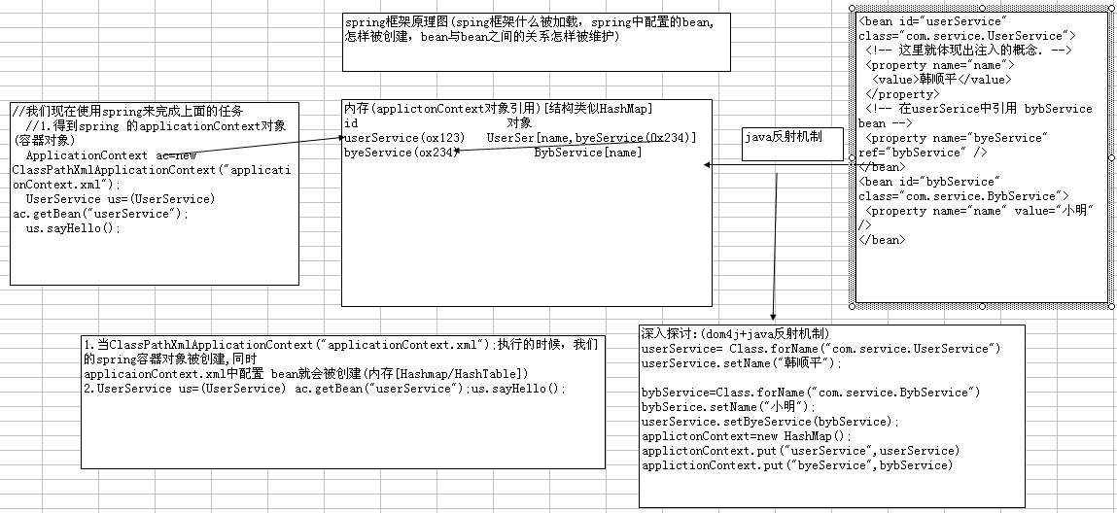

1. **Spring启动流程**

Spring容器的refresh()【创建刷新】;

1. **prepareRefresh()**

刷新前的预处理;

1）、initPropertySources()初始化一些属性设置;子类自定义个性化的属性设置方法；

2）、getEnvironment().validateRequiredProperties();检验属性的合法等

3）、earlyApplicationEvents= new LinkedHashSet<ApplicationEvent>();保存容器中的一些早期的事件；

1. **obtainFreshBeanFactory()**

获取BeanFactory；

1）、refreshBeanFactory();刷新【创建】BeanFactory；

创建了一个this.beanFactory = new DefaultListableBeanFactory();

设置id；

2）、getBeanFactory();返回刚才GenericApplicationContext创建的BeanFactory对象；

3）、将创建的BeanFactory【DefaultListableBeanFactory】返回；

1. **prepareBeanFactory()**

BeanFactory的预准备工作（BeanFactory进行一些设置）

1）、设置BeanFactory的类加载器、支持表达式解析器...

2）、添加部分BeanPostProcessor【ApplicationContextAwareProcessor】

3）、设置忽略的自动装配的接口EnvironmentAware、EmbeddedValueResolverAware、xxx；

4）、注册可以解析的自动装配；我们能直接在任何组件中自动注入：

BeanFactory、ResourceLoader、ApplicationEventPublisher、ApplicationContext

5）、添加BeanPostProcessor【ApplicationListenerDetector】

6）、添加编译时的AspectJ；

7）、给BeanFactory中注册一些能用的组件；

environment【ConfigurableEnvironment】、

systemProperties【Map<String, Object>】、

systemEnvironment【Map<String, Object>】

1. **postProcessBeanFactory(beanFactory)**

BeanFactory准备工作完成后进行的后置处理工作

1）、子类通过重写这个方法来在BeanFactory创建并预准备完成以后做进一步的设置

=====以上是BeanFactory的创建及预准备工作======

1. **invokeBeanFactoryPostProcessors(beanFactory)**

执行BeanFactoryPostProcessor的方法

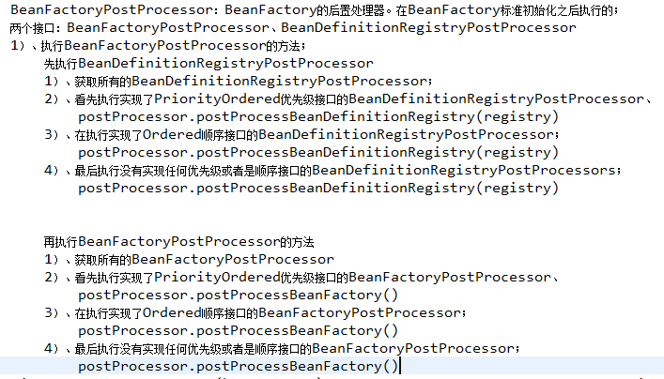

1. **registerBeanPostProcessors(beanFactory)**

注册BeanPostProcessor（Bean的后置处理器）【 intercept bean creation】

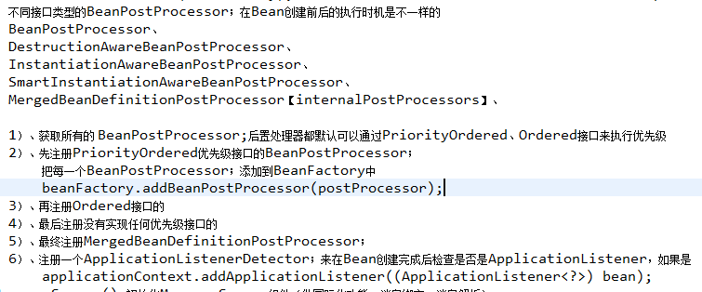

1. **initMessageSource()**

初始化MessageSource组件（做国际化功能；消息绑定，消息解析）

1）、获取BeanFactory

2）、看容器中是否有id为messageSource的，类型是MessageSource的组件

如果有赋值给messageSource，如果没有自己创建一个DelegatingMessageSource；

MessageSource：取出国际化配置文件中的某个key的值；能按照区域信息获取；

3）、把创建好的MessageSource注册在容器中，以后获取国际化配置文件的值的时候，可以自动注入MessageSource；

beanFactory.registerSingleton(MESSAGE_SOURCE_BEAN_NAME, this.messageSource);

MessageSource.getMessage(String code, Object[] args, String defaultMessage, Locale locale);

1. **initApplicationEventMulticaster()**

初始化事件派发器

1）、获取BeanFactory

2）、从BeanFactory中获取applicationEventMulticaster的ApplicationEventMulticaster；

3）、如果上一步没有配置；创建一个SimpleApplicationEventMulticaster

4）、将创建的ApplicationEventMulticaster添加到BeanFactory中，以后其他组件直接自动注入

1. **onRefresh()**

留给子容器（子类）

1. 子类重写这个方法，在容器刷新的时候可以自定义逻辑；
2. **registerListeners()**

给容器中将所有项目里面的ApplicationListener注册进来

1、从容器中拿到所有的ApplicationListener

2、将每个监听器添加到事件派发器中； getApplicationEventMulticaster().addApplicationListenerBean(listenerBeanName);

3、派发之前步骤产生的事件；

1. **finishBeanFactoryInitialization(beanFactory)**

初始化所有剩下的单实例bean

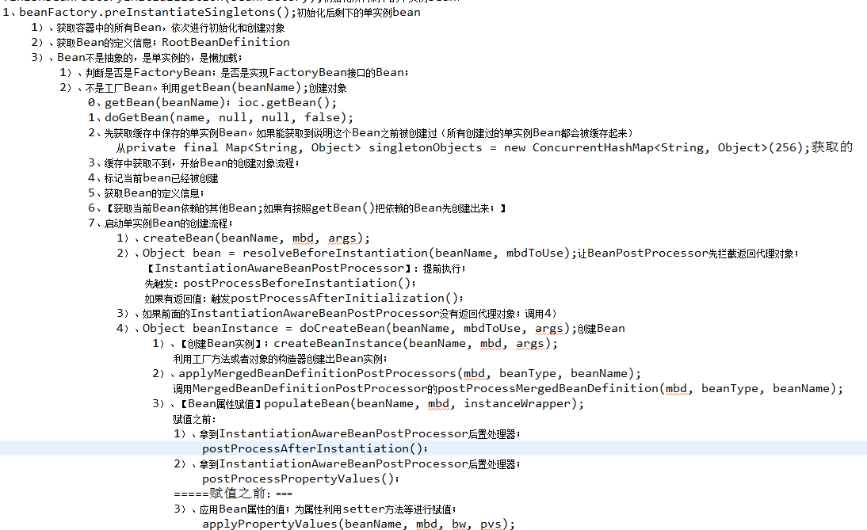

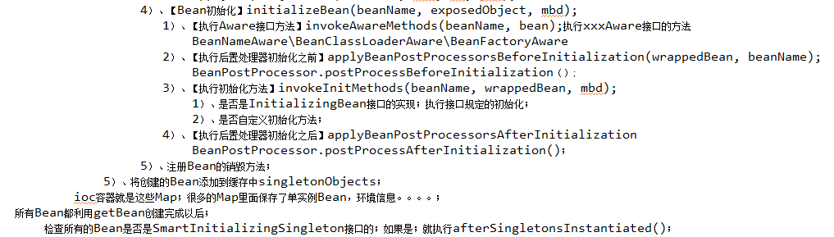

1. **finishRefresh()**

完成BeanFactory的初始化创建工作；IOC容器就创建完成

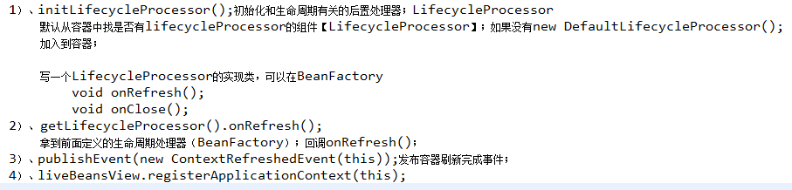

======总结===========

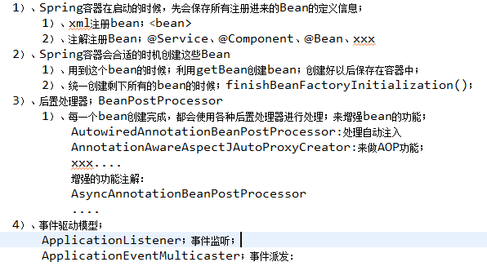

1. **SpringMVC的工程搭建流程**

**流程：**

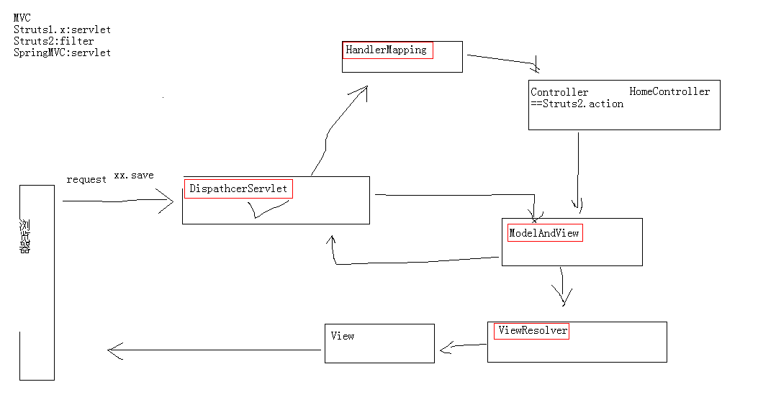

**第一步：**创建一个web工程，记得导入需要依赖的jar包

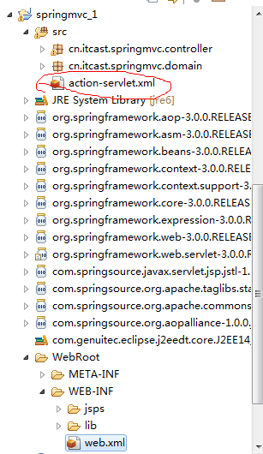

**第二步：**配置web.xml文件，主要是配置DispatcherServlet

<?xml version=*"1.0"* encoding=*"UTF-8"*?>

<web-app version=*"2.4"*

xmlns=*"http://java.sun.com/xml/ns/j2ee"*

xmlns:xsi=*"http://www.w3.org/2001/XMLSchema-instance"*

xsi:schemaLocation=*"http://java.sun.com/xml/ns/j2ee*

*http://java.sun.com/xml/ns/j2ee/web-app_2_4.xsd"*>

<!-- 配置springmvc的分发器servlet -->

<servlet>

<servlet-name>abc</servlet-name>

<servlet-class>org.springframework.web.servlet.DispatcherServlet</servlet-class>

</servlet>

<servlet-mapping>

<servlet-name>abc</servlet-name>

<!-- 表明所有以。action结尾的请求都要经过 DispatcherServlet-->

<url-pattern>*.action</url-pattern>

</servlet-mapping>

<welcome-file-list>

<welcome-file>index.jsp</welcome-file>

</welcome-file-list>

</web-app>

**第三步：**新建一个controller并且继承AbstractController这个类

**package** cn.itcast.springmvc.controller;

**import** javax.servlet.http.HttpServletRequest;

**import** javax.servlet.http.HttpServletResponse;

**import** org.springframework.web.servlet.ModelAndView;

**import** org.springframework.web.servlet.mvc.AbstractController;

**public** **class** HomeController **extends** AbstractController {

@Override

**protected** ModelAndView handleRequestInternal(HttpServletRequest req,

HttpServletResponse resp) **throws** Exception {

System.*out*.println("HomeController-------" + req.getParameter("name"));

//req.setAttribute("msg", "hello " + req.getParameter("name"));

**return** **new** ModelAndView("home","msg","hello " + req.getParameter("name"));//home为逻辑名

}

}

**第四步：在WEB-INF目录下新建一个action-servlet.xml文件，并进行配置。**

<?xml version=*"1.0"* encoding=*"UTF-8"*?>

<beans xmlns=*"http://www.springframework.org/schema/beans"*

xmlns:xsi=*"http://www.w3.org/2001/XMLSchema-instance"*

xmlns:mvc=*"http://www.springframework.org/schema/mvc"*

xmlns:context=*"http://www.springframework.org/schema/context"*

xmlns:aop=*"http://www.springframework.org/schema/aop"*

xmlns:tx=*"http://www.springframework.org/schema/tx"*

xsi:schemaLocation=*"http://www.springframework.org/schema/beans*

*http://www.springframework.org/schema/beans/spring-beans-3.0.xsd*

*http://www.springframework.org/schema/mvc*

*http://www.springframework.org/schema/mvc/spring-mvc-3.0.xsd*

*http://www.springframework.org/schema/context*

*http://www.springframework.org/schema/context/spring-context-3.0.xsd*

*http://www.springframework.org/schema/aop*

*http://www.springframework.org/schema/aop/spring-aop-3.0.xsd*

*http://www.springframework.org/schema/tx*

*http://www.springframework.org/schema/tx/spring-tx-3.0.xsd "*>

<!-- 配置控制器HomeController，访问的时候输入url,比如：localhost:8080/springMVC/home.action-->

<bean id=*"homeController"* name=*"/home.action"* class=*"cn.itcast.springmvc.controller.HomeController"*></bean>

<!-- 视图解析器 ,如下配置表示所有在/WEB-INF/jsps/目录下文件结尾带.jsp的文件都会被解析-->

<bean class=*"org.springframework.web.servlet.view.InternalResourceViewResolver"*>

<!-- 前缀 /WEB-INF/jsps/home.jsp-->

<property name=*"prefix"* value=*"/WEB-INF/jsps/"*></property>

<!-- 后缀 -->

<property name=*"suffix"* value=*".jsp"*></property>

</bean>

</beans>

1. **BeanFactory和ApplicationContext**
2. **ApplicationContext**

从ApplicationContex 应用上下文容器中获取bean

|  |
| --- |
| @Test  **public** **void** testAdd() **throws** Exception {  ApplicationContext ctx = **new** ClassPathXmlApplicationContext("beans.xml");  UserService service = (UserService)ctx.getBean("userService");  System.***out***.println(service.getUserDAO());  } |

使用ApplicationContext ，则配置的bean如果是 singlton不管你用不用，都被实例化.(好处就是可以预先加载,缺点就是耗内存)

1. **BeanFactory**

BeanFactory beanFactory = new XmlBeanFacotry(new ClassPathResource("配置文件"));

beanFactory.getBean();

BeanFactory ,则当你获取beanfacotry时候，配置的bean不会被马上实例化，当你使用的时候，才被实例(好处节约内存,缺点就是速度)

也就是操作bean的时候才实例化，比如tostring等等

1. **基于注解的SpringMVC工程搭建流程**

**第一步：**创建一个web项目

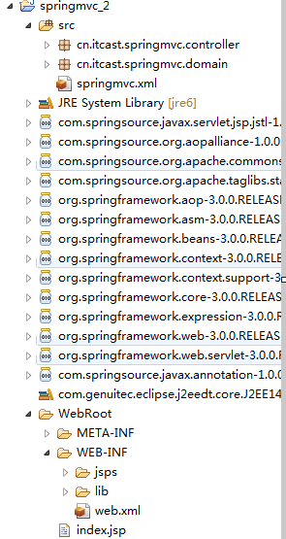

**第二步：**配置web.xml文件

<?xml version=*"1.0"* encoding=*"UTF-8"*?>

<web-app version=*"2.4"*

xmlns=*"http://java.sun.com/xml/ns/j2ee"*

xmlns:xsi=*"http://www.w3.org/2001/XMLSchema-instance"*

xsi:schemaLocation=*"http://java.sun.com/xml/ns/j2ee*

*http://java.sun.com/xml/ns/j2ee/web-app_2_4.xsd"*>

<servlet>

<servlet-name>action</servlet-name>

<servlet-class>org.springframework.web.servlet.DispatcherServlet</servlet-class>

<init-param>

<param-name>contextConfigLocation</param-name>

<param-value>classpath:springmvc.xml</param-value>

</init-param>

</servlet>

<servlet-mapping>

<servlet-name>action</servlet-name>

<url-pattern>/</url-pattern>

</servlet-mapping>

<welcome-file-list>

<welcome-file>index.jsp</welcome-file>

</welcome-file-list>

</web-app>

**第三步：配置springmvc.xml文件**

<?xml version=*"1.0"* encoding=*"UTF-8"*?>

<beans xmlns=*"http://www.springframework.org/schema/beans"*

xmlns:xsi=*"http://www.w3.org/2001/XMLSchema-instance"*

xmlns:mvc=*"http://www.springframework.org/schema/mvc"*

xmlns:context=*"http://www.springframework.org/schema/context"*

xmlns:aop=*"http://www.springframework.org/schema/aop"*

xmlns:tx=*"http://www.springframework.org/schema/tx"*

xsi:schemaLocation=*"http://www.springframework.org/schema/beans*

*http://www.springframework.org/schema/beans/spring-beans-3.0.xsd*

*http://www.springframework.org/schema/mvc*

*http://www.springframework.org/schema/mvc/spring-mvc-3.0.xsd*

*http://www.springframework.org/schema/context*

*http://www.springframework.org/schema/context/spring-context-3.0.xsd*

*http://www.springframework.org/schema/aop*

*http://www.springframework.org/schema/aop/spring-aop-3.0.xsd*

*http://www.springframework.org/schema/tx*

*http://www.springframework.org/schema/tx/spring-tx-3.0.xsd "*>

<!-- 注解驱动 -->

<mvc:annotation-driven/>

<!-- 组件扫描 ,是扫描cn.itcast.springmvc.controller包下的所有controller-->

<context:component-scan base-package=*"cn.itcast.springmvc.controller"*></context:component-scan>

<!-- 视图解析器 -->

<bean class=*"org.springframework.web.servlet.view.InternalResourceViewResolver"*>

<!-- 前缀 /WEB-INF/jsps/home.jsp-->

<property name=*"prefix"* value=*"/WEB-INF/jsps/"*></property>

<!-- 后缀 -->

<property name=*"suffix"* value=*".jsp"*></property>

</bean>

</beans>

**第四步：**创建一个controller类

**package** cn.itcast.springmvc.controller;

**import** java.util.Map;

**import** javax.servlet.http.HttpServletRequest;

**import** org.springframework.stereotype.Controller;

**import** org.springframework.web.bind.annotation.RequestMapping;

**import** org.springframework.web.bind.annotation.RequestMethod;

**import** org.springframework.web.bind.annotation.RequestParam;

**import** cn.itcast.springmvc.domain.Person;

@Controller

@RequestMapping(value="/home")//根路径

**public** **class** HomeController {

@RequestMapping(value="/a",method=RequestMethod.*GET*)//子路径

**public** String method1(@RequestParam(value="id") String uid,String name,String address,Person p,HttpServletRequest req,Map<String, Object> model){

//uid = req.getParameter("id");

System.*out*.println("---------method1---------id=" + uid + " name=" + name + " address=" + address);

System.*out*.println("person:" + p);

req.setAttribute("msg", "hello world");

model.put("key", "value");

**return** "home";//逻辑名

}

@RequestMapping(value="/b")

**public** String method2(){

**return** "";

}

}

1. **配置Controller的xml文件不放到WEB-INF下该如何操作？**

**问题描述：**如果把配置Controller的xml文件放到src目录下，这个时候tomcat会默认去WEB-INF下寻找该文件，因此web程序会报错。

**解决方法：**在web.xml文件下进行一个配置就行

<!-- 配置springmvc的分发器servlet -->

<servlet>

<servlet-name>abc</servlet-name>

<servlet-class>org.springframework.web.servlet.DispatcherServlet</servlet-class>

<!-- 通过初始化参数指定配置文件的位置 -->

<init-param>

<param-name>contextConfigLocation</param-name>

<param-value>classpath:action-servlet.xml</param-value>

</init-param>

</servlet>

1. **基本概念**
2. **IOC：控制反转**

ioc(inverse of controll ) 控制反转: 所谓控制反转就是把创建对象(bean),和维护对象(bean)的关系的权利从程序中转移到spring的容器(applicationContext.xml),而程序本身不再维护。

把对象的创建交给spring进行管理（而不是通过new）。

ioc操作两部分：

1. 通过配置文件实现
2. 通过注解方式

ioc原理：

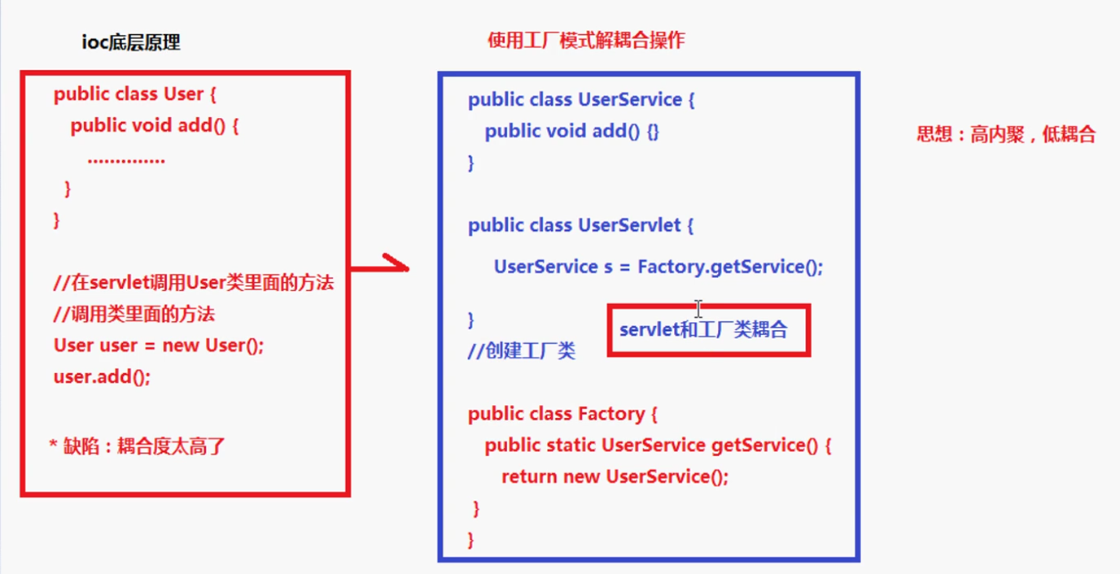

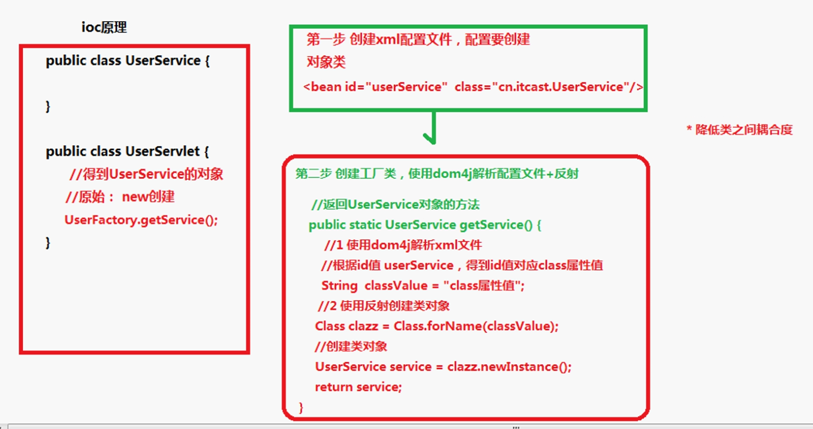

ioc使用的技术：

1. xml配置文件
2. dom4j解析xml文件
3. 工厂设计模式
4. 反射

**ioc入门实例**

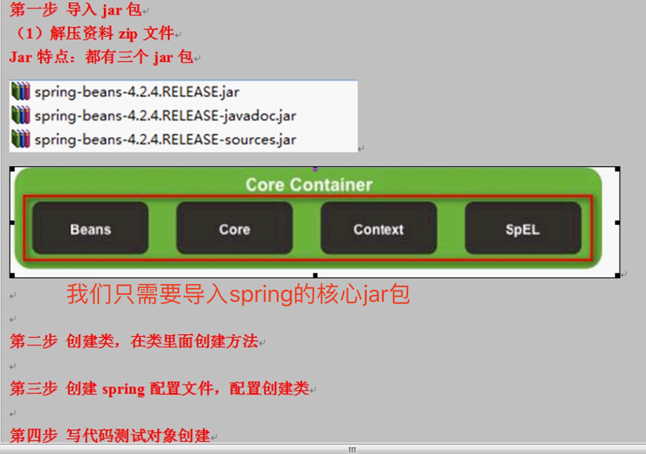

工程目录结构和pom.xml文件配置如下：

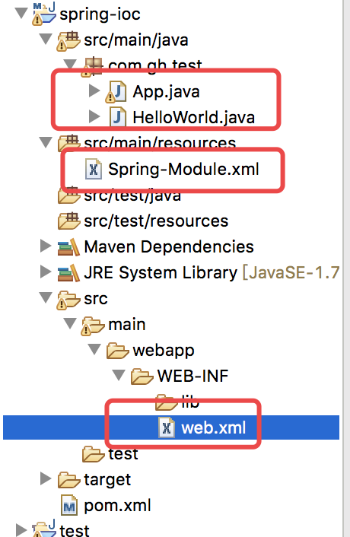 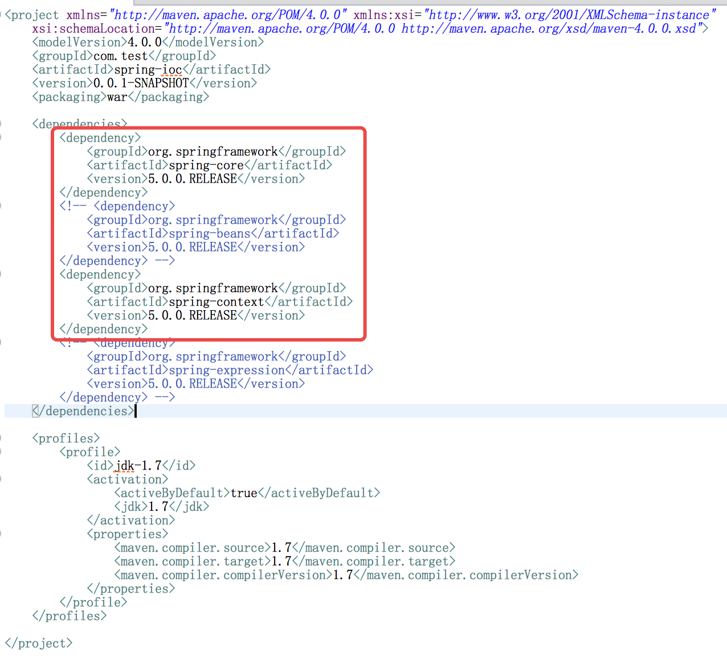

Spring-Module.xml文件内容如下：

<beans xmlns="http://www.springframework.org/schema/beans"

xmlns:xsi="http://www.w3.org/2001/XMLSchema-instance"

xsi:schemaLocation="http://www.springframework.org/schema/beans

http://www.springframework.org/schema/beans/spring-beans-2.5.xsd">

<bean id="helloBean" class="com.gh.test.HelloWorld">

<property name="name" value="Mkyong" />

</bean>

</beans>

App.java内容：

package com.gh.test;

import org.springframework.context.ApplicationContext;

import org.springframework.context.support.ClassPathXmlApplicationContext;

public class App {

public static void main(String[] args) {

ApplicationContext context = new ClassPathXmlApplicationContext(

"Spring-Module.xml");

HelloWorld obj = (HelloWorld) context.getBean("helloBean");

obj.printHello();

}

}

HelloWorld.java文件：

package com.gh.test;

public class HelloWorld {

private String name;

public void setName(String name) {

this.name = name;

}

public void printHello() {

System.out.println("Hello ! " + name);

}

}

运行结果如下：

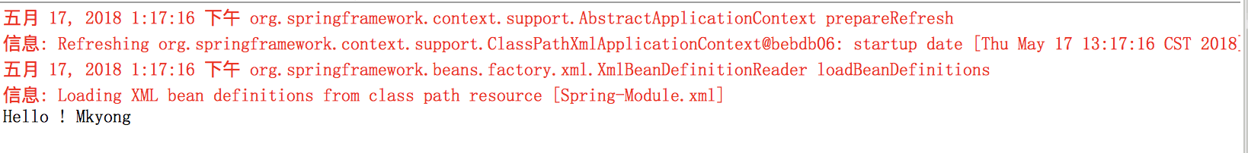

1. **DI:依赖注入**

DI(dependency injection) 依赖注入: 实际上di和ioc是同一个概念，spring设计者认为di更准确表示spring核心技术

向类中的属性设置值，比如Person类有name属性，我们设置name的值就是依赖注入。

依赖注入不能单独存在，需要在ioc的基础上完成操作，也就是DI和IOC是两个不同阶段的操作，必须先IOC创建一个对象，然后才能依赖注入属性值。

（此处不同人的理解不同，更多的理解DI和IOC是同一个东西）

1. **AOP：切面编程**

Aspect Oriented Programing面向切面编程，aop采取横向抽取机制，取代了传统纵向继承体系重复性代码（性能监视，事务管理，安全检查，缓存），spring aop使用纯Java实现，不需要专门的编译过程和类加载器，在运行期间通过代理方式向目标类织入增强代码；aspect是一个基于Java语言的aop框架，从spring2.0开始，spring aop引入对Aspect的支持，Aspect扩展了Java语言，提供了一个专门的编译器，在编译时提供横向代码的织入

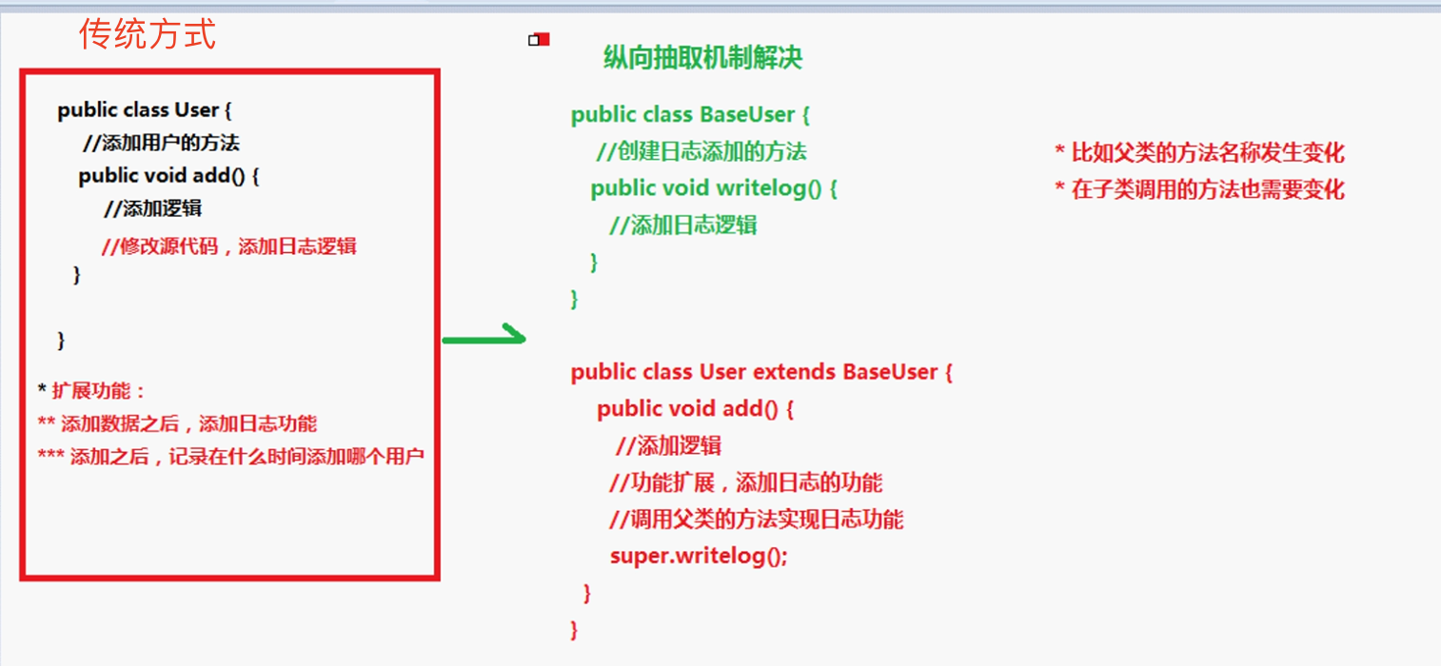

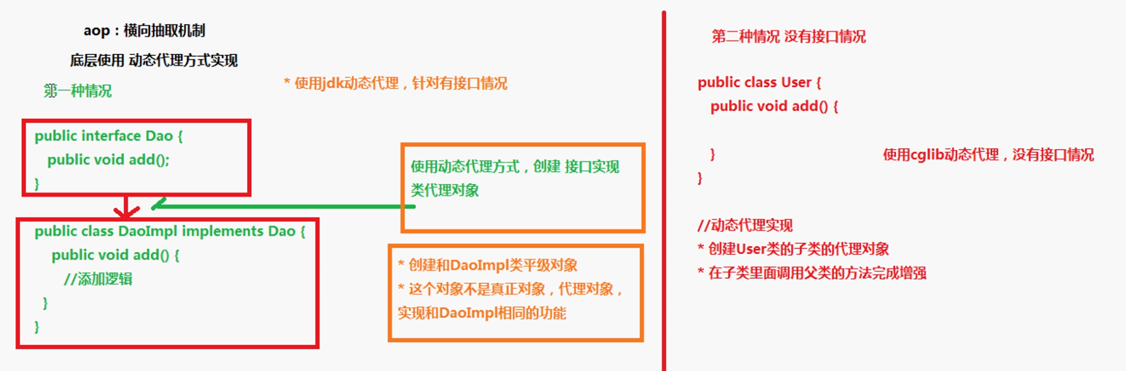

连接点joinpoint：类里面的哪些方法可以被增强，这些方法就叫连接点（public方法）

切入点pointcut：在一个类里面可能有很多方法可以被增强，比如实际操作中，只是增强了类里面的add方法，实际被增强的方法就叫切入点。

通知/增强：增强的逻辑或者代码功能称为增强，比如扩展日志功能，这个日志功能就叫增强。通知分为前置通知（方法之前）、后置通知（方法之后）、异常通知（方法异常）、最终通知（在后置之后执行）、环绕通知（方法之前和之后都执行）。

Aspect切面编程：把增强应用到具体方法上面，过程称为切面，也就是把增强用到切入点的过程

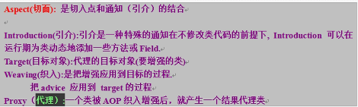

Aop在框架中用的很多，在实际开发中用的不多

1. **bean实例化和属性**

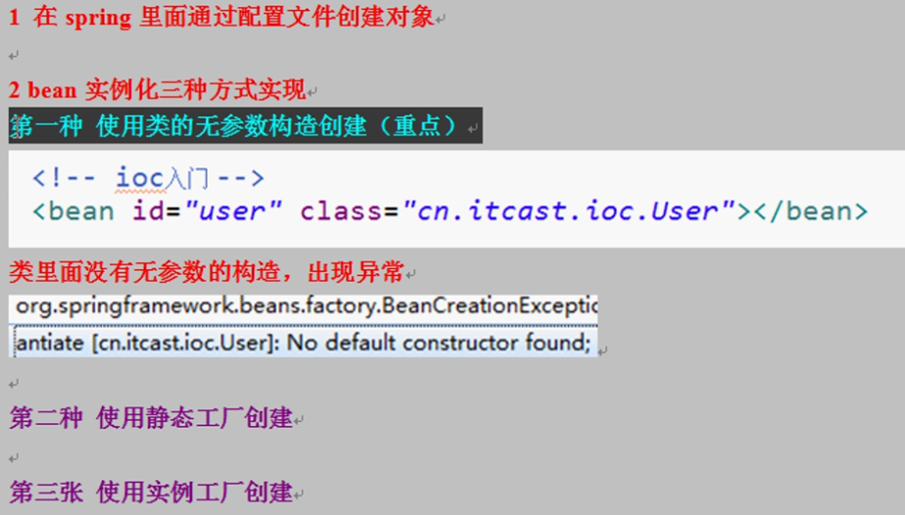

bean属性：id、class、name、scope

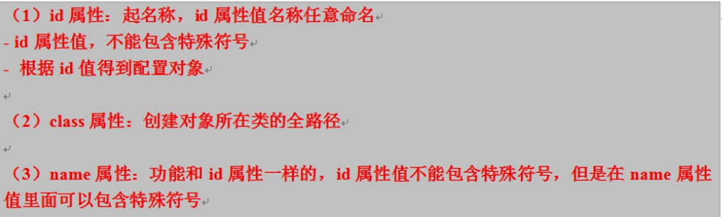

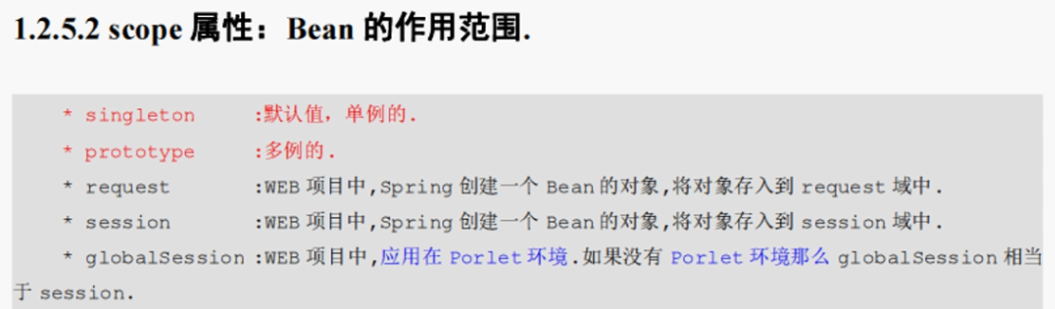

1. **class类属性设置值**

java中平常设置class属性值的方式：

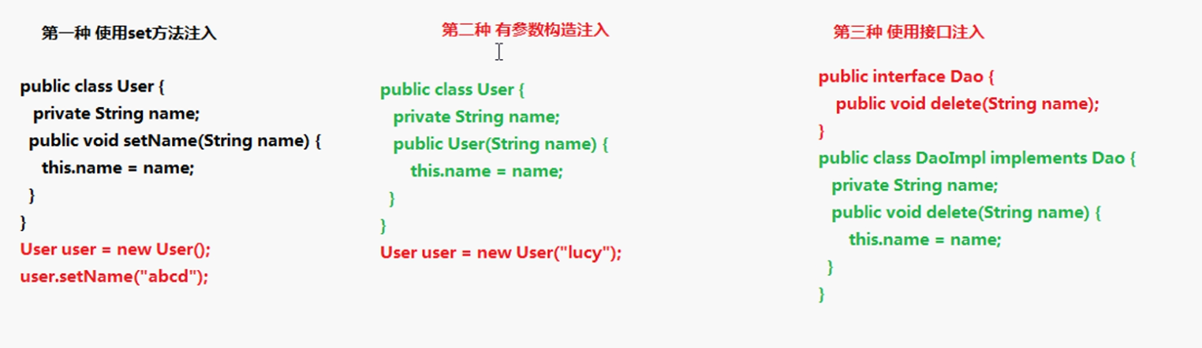

spring设置class类属性值的方式：

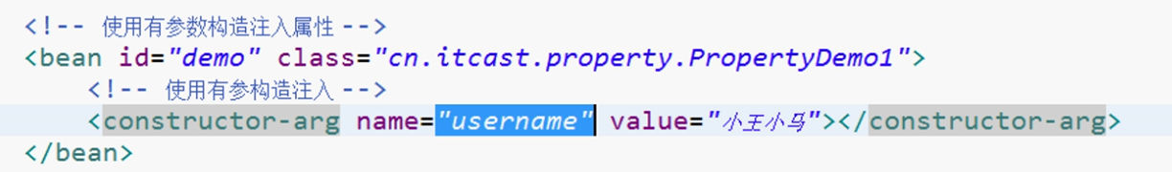

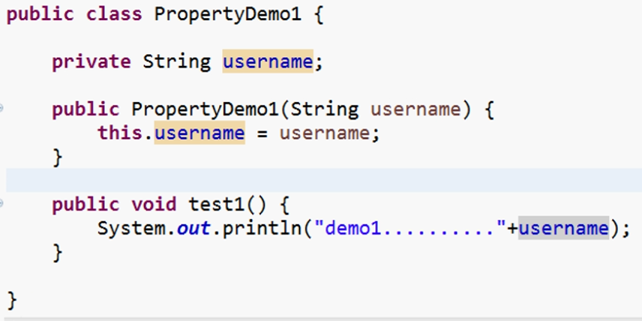

一般情况下我们都是使用set方法注入属性值

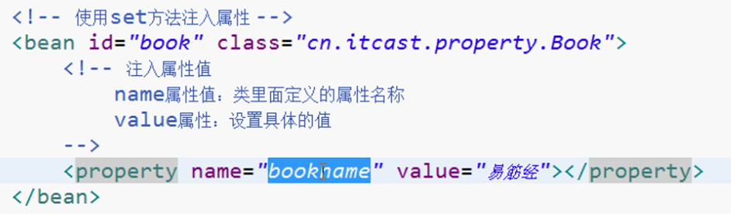

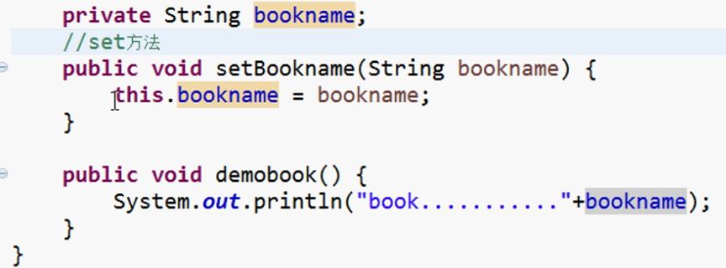

注：如果同时使用set注入和构造方法注入的时候，spring会使用set注入的值，而不会使用构造方法设置的值。

注入对象类型属性：

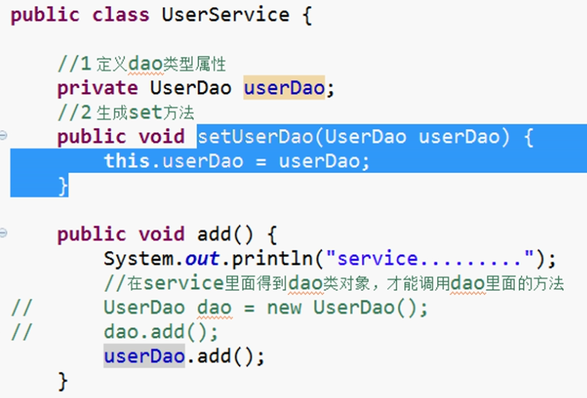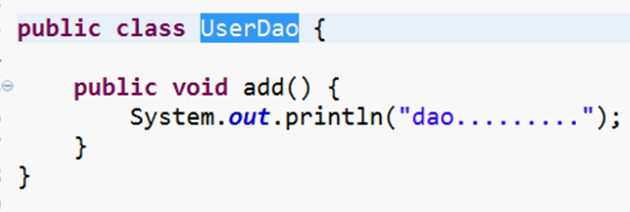

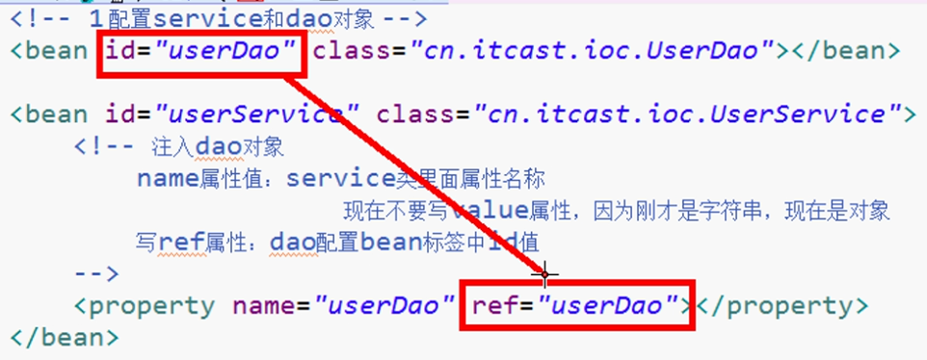

复杂类型属性值注入：

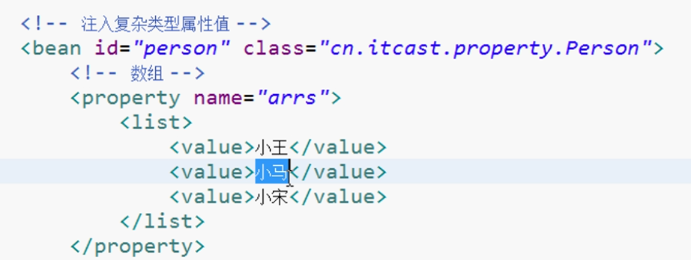

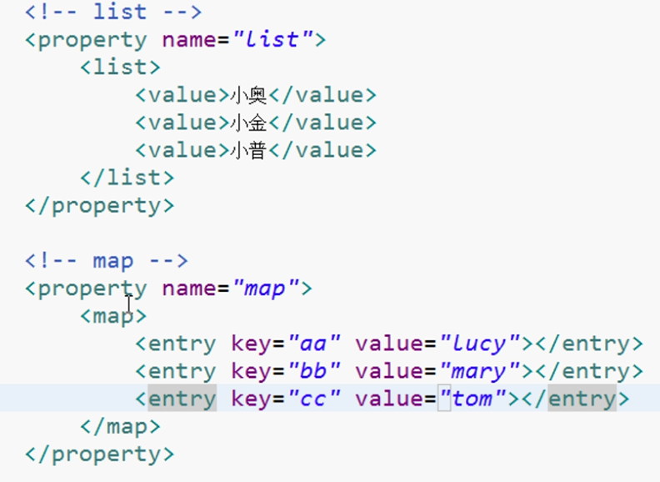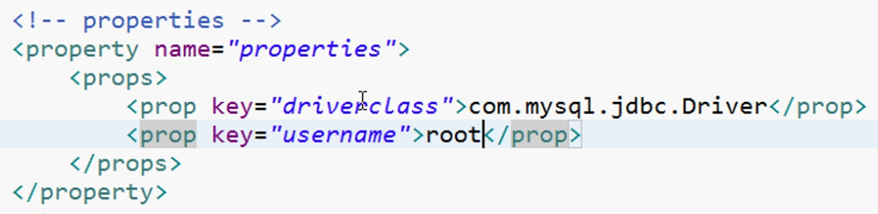

1. **spring整合web项目的原理**

背景：spring创建bean的时候，都是通过如下方式去加载bean文件，然后创建对象，这个过程是相当费时而且效率低，因此最好的方式就是在服务器启动的时候去加载bean文件，进行创建

ApplicationContext context = new ClassPathXmlApplicationContext("Spring-Module.xml");

原理：

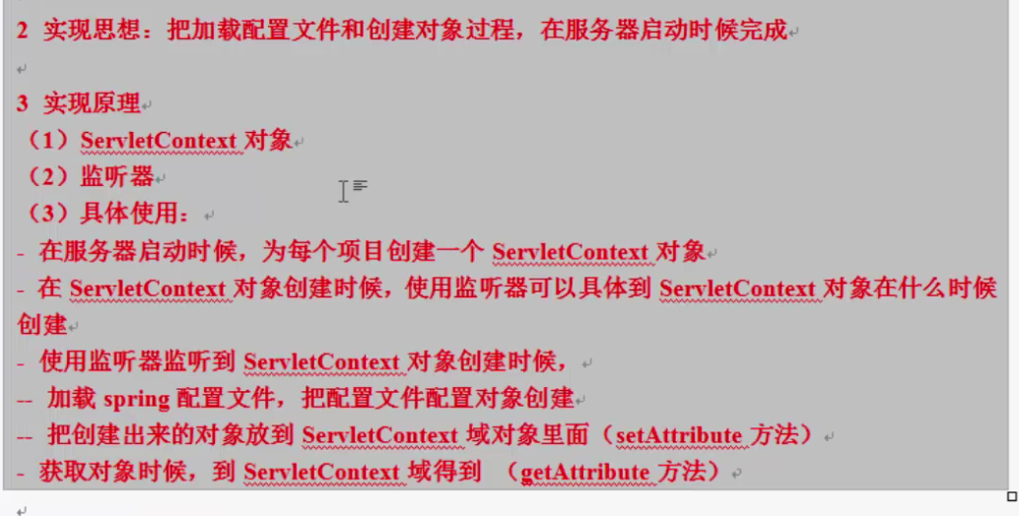

1. **Spring使用注解**

修改配置文件，此处必须加入context约束：

<beans xmlns="http://www.springframework.org/schema/beans"

    xmlns:xsi="http://www.w3.org/2001/XMLSchema-instance"

    xmlns:context="http://www.springframework.org/schema/context"

    xsi:schemaLocation="http://www.springframework.org/schema/beans http://www.springframework.org/schema/beans/spring-beans.xsd

        http://www.springframework.org/schema/context http://www.springframework.org/schema/context/spring-context.xsd"

        >

<!-- 开启注解扫描

    1.到配置的包里扫描类、方法、属性是否有注解

-->

<context:component-scan base-package="com.gh"></context:component-scan>

<!-- 只会扫描属性上面的注解 -->

<!-- <context:annotation-config></context:annotation-config> -->

</beans>

User类文件：

package com.gh.test;

import org.springframework.stereotype.Component;

@Component(value="user")

public class User {

private String name;

public void setName(String name) {

this.name = name;

}

public void printHello() {

System.out.println("Hello ! " + name);

}

}

测试类：

package com.gh.test;

import org.springframework.context.ApplicationContext;

import org.springframework.context.support.ClassPathXmlApplicationContext;

public class App {

public static void main(String[] args) {

ApplicationContext context = new ClassPathXmlApplicationContext(

"Spring-Module.xml");

User user = (User) context.getBean("user");

user.setName("ghhhh");

user.printHello();

}

}

@Component:

@Controller

@Service

@Repository

上面目前这四个注解的功能都一样，没有在实际上有什么区分，但是还是建议根据类的功能标上对应的注解。

**对象注入注解：**

Autowired注解不是通过userDao类中的service注解的value来创建对象，而是通过类名来找到类，注入对象。

也可以用Resource注解（@Resource(name=userDao)），name属性值是注解创建dao对象的value值，也就是userDao（也就是跟@Service(value="userDao")里面的value值必须相同）

UserDao类：

@Service(value="userDao")

@Scope(value="prototype")

public class UserDao {

public void printHello() {

System.out.println("Hello ! userDao");

}

}

User类：

package com.gh.test;

import org.springframework.beans.factory.annotation.Autowired;

import org.springframework.context.annotation.Scope;

import org.springframework.stereotype.Service;

@Service(value="user")

@Scope(value="prototype")

public class User {

/**

* 得到userDao对象，加入@Autowired完成对象注入

*/

@Autowired

private UserDao userDao;

public void printHello() {

userDao.printHello();

}

}

1. **AspectJ切面编程**

Aspectj是一个面向切面的框架，它扩展了Java语言。Aspect定义了aop语法，所以它有一个专门的编译器用来生成遵守Java字节编码规范的class文件。

Aspectj是一个基于Java语言的aop框架

Spring2.0以后新增了对aspectj切点表达式的支持

@AspectJ是aspectj1.5新增功能，通过jdk5注解技术，允许直接在bean类中定义切面

新版本spring框架，建议使用aspectj方式来开发aop

aspectj不是spring的一部分，和spring一起使用进行aop操作

使用Aspectj实现aop有两种方式：

1. 基于Aspectj的xml配置
2. 基于Aspectj的注解方式

**demo xml配置实现:**

pom.xml文件依赖

<dependencies>

<dependency>

<groupId>org.springframework</groupId>

<artifactId>spring-core</artifactId>

<version>5.0.0.RELEASE</version>

</dependency>

<dependency>

<groupId>org.springframework</groupId>

<artifactId>spring-context</artifactId>

<exclusions>

<exclusion>

<groupId>org.springframework</groupId>

<artifactId>spring-core</artifactId>

</exclusion>

</exclusions>

<version>5.0.0.RELEASE</version>

</dependency>

<dependency>

<groupId>commons-logging</groupId>

<artifactId>commons-logging</artifactId>

<version>1.2</version>

</dependency>

<dependency>

<groupId>log4j</groupId>

<artifactId>log4j</artifactId>

<version>1.2.17</version>

</dependency>

<dependency>

<groupId>org.springframework</groupId>

<artifactId>spring-aspects</artifactId>

<version>5.0.0.RELEASE</version>

</dependency>

</dependencies>

bean.xml文件：

<beans xmlns="http://www.springframework.org/schema/beans"

    xmlns:xsi="http://www.w3.org/2001/XMLSchema-instance"

    xmlns:context="http://www.springframework.org/schema/context"

    xmlns:aop="http://www.springframework.org/schema/aop"

    xsi:schemaLocation="http://www.springframework.org/schema/beans http://www.springframework.org/schema/beans/spring-beans.xsd

        http://www.springframework.org/schema/context http://www.springframework.org/schema/context/spring-context.xsd

        http://www.springframework.org/schema/aop http://www.springframework.org/schema/aop/spring-aop.xsd"

        >

<!-- 开启注解扫描

    1.到配置的包里扫描类、方法、属性是否有注解

-->

<!-- <context:component-scan base-package="com.gh"></context:component-scan> -->

<bean id="user" class="com.gh.test.User"></bean>

<bean id="myUser" class="com.gh.test.MyUser"></bean>

<!-- 配置切面 -->

<aop:config>

<!-- 配置切入点

id：名称随便取

expression：配置切入点应用到哪些类的哪些方法

-->

<aop:pointcut expression="execution(* com.gh.test.User.*(..))" id="userCut1"/>

<!-- 配置切面，把MyUser类的增强用到User类的指定方法上面 -->

<aop:aspect ref="myUser">

<!-- 配置增强类型

method：增强类MyUser里面使用哪个方法作为前置

-->

<aop:before method="before1" pointcut-ref="userCut1"/>

</aop:aspect>

</aop:config>

</beans>

User类：

public class User {

public void addUser() {

System.out.println("addUser ");

}

}

MyUser类：

public class MyUser {

public void before1(){

System.out.println("前置增强");

}

}

execution表达式：

execution (* com.sample.service.impl..*.*(..))

整个表达式可以分为五个部分：

a、execution(): 表达式主体。

b、第一个*号：表示返回类型，*号表示所有的类型。

c、包名：表示需要拦截的包名，后面的两个句点表示当前包和当前包的所有子包，com.sample.service.impl包、子孙包下所有类的方法。

d、第二个*号：表示类名，*号表示所有的类。

e、*(..):最后这个星号表示方法名，*号表示所有的方法，后面括弧里面表示方法的参数，两个句点表示任何参数。

execution(* *To(..)):匹配目标类所有以To为后缀的方法。它匹配NaiveWaiter和NaughtyWaiter的greetTo()和serveTo()方法。

**Demo基于注解：**

bean.xml配置文件：

<beans xmlns="http://www.springframework.org/schema/beans"

    xmlns:xsi="http://www.w3.org/2001/XMLSchema-instance"

    xmlns:context="http://www.springframework.org/schema/context"

    xmlns:aop="http://www.springframework.org/schema/aop"

    xsi:schemaLocation="http://www.springframework.org/schema/beans http://www.springframework.org/schema/beans/spring-beans.xsd

        http://www.springframework.org/schema/context http://www.springframework.org/schema/context/spring-context.xsd

        http://www.springframework.org/schema/aop http://www.springframework.org/schema/aop/spring-aop.xsd"

        >

<!-- 开启aop操作 -->

<aop:aspectj-autoproxy></aop:aspectj-autoproxy>

<bean id="user" class="com.gh.test.User"></bean>

<bean id="myUser" class="com.gh.test.MyUser"></bean>

</beans>

User类：

public class User {

public void addUser() {

System.out.println("addUser ");

}

}

MyUser类：

import org.aspectj.lang.annotation.Aspect;

import org.aspectj.lang.annotation.Before;

@Aspect

public class MyUser {

@Before(value="execution(* com.gh.test.User.*(..))")

public void before1(){

System.out.println("前置增强");

}

}

效果如下：

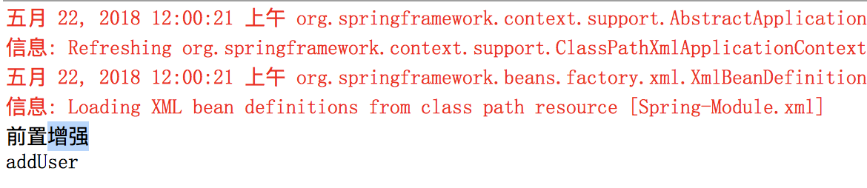

**完全注解实现：**

bean.xml文件：

<beans xmlns="http://www.springframework.org/schema/beans"

    xmlns:xsi="http://www.w3.org/2001/XMLSchema-instance"

    xmlns:context="http://www.springframework.org/schema/context"

    xmlns:aop="http://www.springframework.org/schema/aop"

    xsi:schemaLocation="http://www.springframework.org/schema/beans http://www.springframework.org/schema/beans/spring-beans.xsd

        http://www.springframework.org/schema/context http://www.springframework.org/schema/context/spring-context.xsd

        http://www.springframework.org/schema/aop http://www.springframework.org/schema/aop/spring-aop.xsd"

        >

<!-- 开启注解扫描

    1.到配置的包里扫描类、方法、属性是否有注解

-->

<context:component-scan base-package="com.gh"></context:component-scan>

<!-- 开启aop操作 -->

<aop:aspectj-autoproxy></aop:aspectj-autoproxy>

</beans>

User类：

import org.springframework.stereotype.Repository;

@Repository

public class User {

public void addUser() {

System.out.println("addUser ");

}

}

MyUser类：

import org.aspectj.lang.annotation.Aspect;

import org.aspectj.lang.annotation.Before;

import org.springframework.stereotype.Service;

@Aspect

@Service

public class MyUser {

@Before(value="execution(* com.gh.test.User.*(..))")

public void before1(){

System.out.println("前置增强");

}

}

1. **Spring中jdbcTemplate操作**

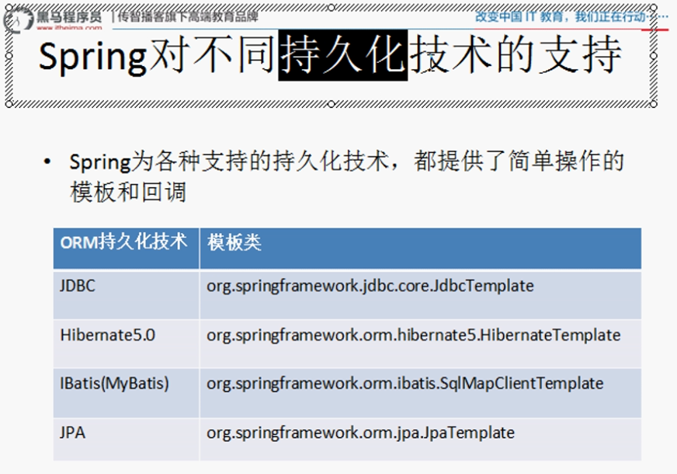

导入jdbcTemplate使用的jar包，pom文件：

<dependency>

<groupId>org.springframework</groupId>

<artifactId>spring-jdbc</artifactId>

<version>5.0.0.RELEASE</version>

</dependency>

<dependency>

<groupId>mysql</groupId>

<artifactId>mysql-connector-java</artifactId>

<version>6.0.2</version>

</dependency>

简单demo：

import java.util.List;

import java.util.Map;

import org.junit.Test;

import org.springframework.jdbc.core.JdbcTemplate;

import org.springframework.jdbc.datasource.DriverManagerDataSource;

public class JdbcTemplateDemo {

@Test

public void test() {

//设置数据库信息

DriverManagerDataSource dataSource = new DriverManagerDataSource();

dataSource.setDriverClassName("com.mysql.jdbc.Driver");

dataSource.setUrl("jdbc:mysql://localhost:3306/abwang?useUnicode=true&characterEncoding=utf-8");

dataSource.setUsername("root");

dataSource.setPassword("123456");

//创建jdbcTemplate对象，设置数据源

JdbcTemplate jdbcTemplate = new JdbcTemplate(dataSource);

String sql = "select * from ab_user";

//调用jdbcTemplate对象里面的方法实现查询

List<Map<String, Object>> result = jdbcTemplate.queryForList(sql, new Object[] {});

System.out.println(result);

}

}

**jdbc连接最原始操作：**

@Test

public void test1() {

Connection conn = null;

PreparedStatement psmt = null;

ResultSet rs = null;

//加载驱动

try {

Class.forName("com.mysql.jdbc.Driver");

//创建连接

conn = DriverManager.getConnection("jdbc:mysql://localhost:3306/abwang?useUnicode=true&characterEncoding=utf-8","root","123456");

//编写SQL

String sql = "select * from ab_user where code=?";

//预编译SQL

psmt = conn.prepareStatement(sql);

//设置参数

psmt.setString(1, "00000003");

//执行SQL

rs = psmt.executeQuery();

//遍历结果

Map<String, String> map = new HashMap<>();

while(rs.next()) {

map.put("name", rs.getString("name"));

map.put("code", rs.getString("code"));

}

System.out.println(map);

} catch (Exception e) {

}finally {

try {

rs.close();

psmt.close();

} catch (SQLException e) {

e.printStackTrace();

}

}

}

效果：

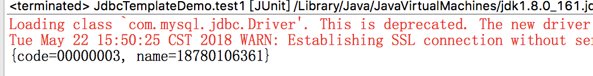

**c3p0连接池demo：**

添加依赖jar包:

<dependency>

<groupId>com.mchange</groupId>

<artifactId>c3p0</artifactId>

<version>0.9.5</version>

</dependency>

修改bean.xml配置文件：

<beans xmlns="http://www.springframework.org/schema/beans"

    xmlns:xsi="http://www.w3.org/2001/XMLSchema-instance"

    xmlns:context="http://www.springframework.org/schema/context"

    xmlns:aop="http://www.springframework.org/schema/aop"

    xsi:schemaLocation="http://www.springframework.org/schema/beans http://www.springframework.org/schema/beans/spring-beans.xsd

        http://www.springframework.org/schema/context http://www.springframework.org/schema/context/spring-context.xsd

        http://www.springframework.org/schema/aop http://www.springframework.org/schema/aop/spring-aop.xsd"

        >

<!-- 开启注解扫描

    1.到配置的包里扫描类、方法、属性是否有注解

-->

<context:component-scan base-package="com.gh"></context:component-scan>

<!-- 配置c3p0的连接池 -->

<bean id="dataSource" class="com.mchange.v2.c3p0.ComboPooledDataSource">

<property name="driverClass" value="com.mysql.jdbc.Driver"></property>

<!-- 上面这个已经过时，目前推荐使用下面这种 -->

<!-- <property name="driverClass" value="com.mysql.cj.jdbc.Driver"></property> -->

<property name="jdbcUrl" value="jdbc:mysql://localhost:3306/abwang"></property>

<property name="user" value="root"></property>

<property name="password" value="123456"></property>

</bean>

<bean id="jdbcTemplate" class="org.springframework.jdbc.core.JdbcTemplate">

<property name="dataSource" ref="dataSource"></property>

</bean>

</beans>

UserDao类：

import java.util.List;

import java.util.Map;

import org.springframework.beans.factory.annotation.Autowired;

import org.springframework.context.annotation.Scope;

import org.springframework.jdbc.core.JdbcTemplate;

import org.springframework.stereotype.Service;

@Service(value="userDao")

@Scope(value="prototype")

public class UserDao {

@Autowired

private JdbcTemplate jdbcTemplate;

public void query() {

String sql = "select * from ab_user";

//调用jdbcTemplate对象里面的方法实现查询

List<Map<String, Object>> result = jdbcTemplate.queryForList(sql, new Object[] {});

System.out.println(result);

}

}

UserService类：

import org.springframework.beans.factory.annotation.Autowired;

import org.springframework.stereotype.Service;

@Service("userService")

public class UserService {

@Autowired

private UserDao userDao;

public void query() {

userDao.query();

}

}

测试类：

import org.springframework.context.ApplicationContext;

import org.springframework.context.support.ClassPathXmlApplicationContext;

public class App {

public static void main(String[] args) {

ApplicationContext context = new ClassPathXmlApplicationContext(

"Spring-Module.xml");

UserService service = (UserService) context.getBean("userService");

service.query();

}

}

效果：

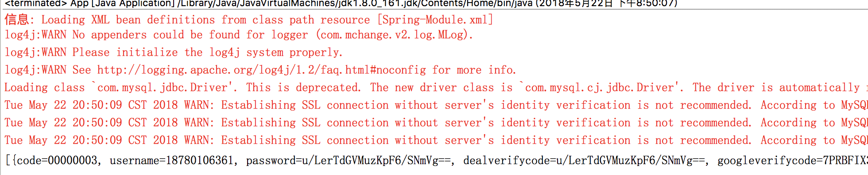

注：c3p0连接池存在严重的bug，不太建议使用c3p0连接池，最好使用dbcp或者其他的连接池。

c3p0原理：

**配置Spring数据源c3p0与dbcp**

见网址：

http://blog.sina.com.cn/s/blog_5e3fc5cf0100dnvx.html

1. **Spring事务管理**

**事务概念：**

事务是一系列的动作，一旦其中有一个动作出现错误，必须全部回滚，系统将事务中对数据库的所有已完成的操作全部撤消，滚回到事务开始的状态，避免出现由于数据不一致而导致的接下来一系列的错误。事务的出现是为了确保数据的完整性和一致性。

事务有四大特性（**ACID**）：

原子性（Atomicity）：事务是一个原子操作，由一系列动作组成。事务的原子性确保动作要么全部完成，要么完全不起作用。

一致性（Consistency）：事务在完成时，必须是所有的数据都保持一致状态。

隔离性（Isolation）：并发事务执行之间无影响，在一个事务内部的操作对其他事务是不产生影响，这需要事务隔离级别来指定隔离性。

持久性（Durability）：一旦事务完成，数据库的改变必须是持久化的。

**事务级别**：

1.脏读Read uncommitted：一个事务读到另一个事务未提交的更新数据。

2.不可重复读Read committed：一个事务两次读同一行数据，可是这两次读到的数据不一样。也就是数据update了

3.可重复读Repeatable read：重复读，就是在开始读取数据（事务开启）时，不再允许修改操作。不可重复读对应的是修改，即UPDATE操作。但是可能还会有幻读问题。因为幻读问题对应的是插入INSERT操作，而不是UPDATE操作。

3.幻读：一个事务执行两次查询，但第二次查询比第一次查询多出了一些数据行。Serializable 是最高的事务隔离级别，在该级别下，事务串行化顺序执行，可以避免脏读、不可重复读与幻读。但是这种事务隔离级别效率低下，比较耗数据库性能，一般不使用。

4.丢失更新：撤消一个事务时，把其它事务已提交的更新的数据覆盖了。

**Jdbc支持的事务：**

java.sql.Connection中看到JDBC定义了五种事务隔离级别来解决这些并发导致的问题：

TRANSACTION_NONE JDBC 驱动不支持事务

TRANSACTION_READ_UNCOMMITTED 允许脏读、不可重复读和幻读。

TRANSACTION_READ_COMMITTED 禁止脏读，但允许不可重复读和幻读。

TRANSACTION_REPEATABLE_READ 禁止脏读和不可重复读，单运行幻读。

TRANSACTION_SERIALIZABLE 禁止脏读、不可重复读和幻读。

隔离级别越高，意味着数据库事务并发执行性能越差，能处理的操作就越少。你可以通过conn.setTransactionLevel去设置你需要的隔离级别。

JDBC规范虽然定义了事务的以上支持行为，但是各个JDBC驱动，数据库厂商对事务的支持程度可能各不相同。

出于性能的考虑我们一般设置TRANSACTION_READ_COMMITTED就差不多了，剩下的通过使用数据库的锁来帮我们处理别的。

如果应用程序中直接使用JDBC来进行持久化，DataSourceTransactionManager会为你处理事务边界。为了使用DataSourceTransactionManager，你需要使用如下的XML将其装配到应用程序的上下文定义中：



实际上，DataSourceTransactionManager是通过调用java.sql.Connection来管理事务，而后者是通过DataSource获取到的。通过调用连接的commit()方法来提交事务，同样，事务失败则通过调用rollback()方法进行回滚。

**Spring事务：**

有了Spring，我们再也无需要去处理获得连接、关闭连接、事务提交和回滚等这些操作，使得我们把更多的精力放在处理业务上。事实上Spring并不直接管理事务，而是提供了多种事务管理器。他们将事务管理的职责委托给Hibernate或者JTA等持久化机制所提供的相关平台框架的事务来实现。

Spring事务管理的两种方式

Spring事务的本质其实就是数据库对事务的支持，使用JDBC的事务管理机制,就是利用java.sql.Connection对象完成对事务的提交。

Spring事务管理的核心接口是PlatformTransactionManager

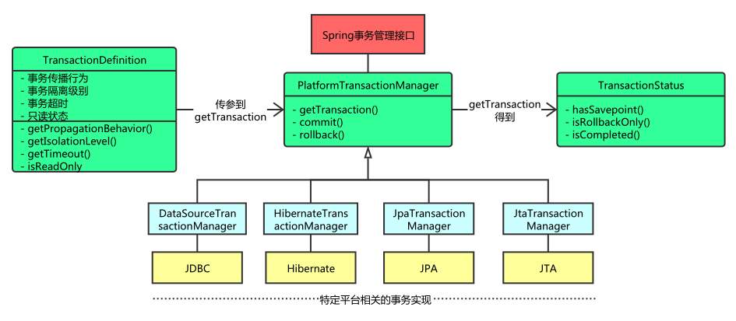

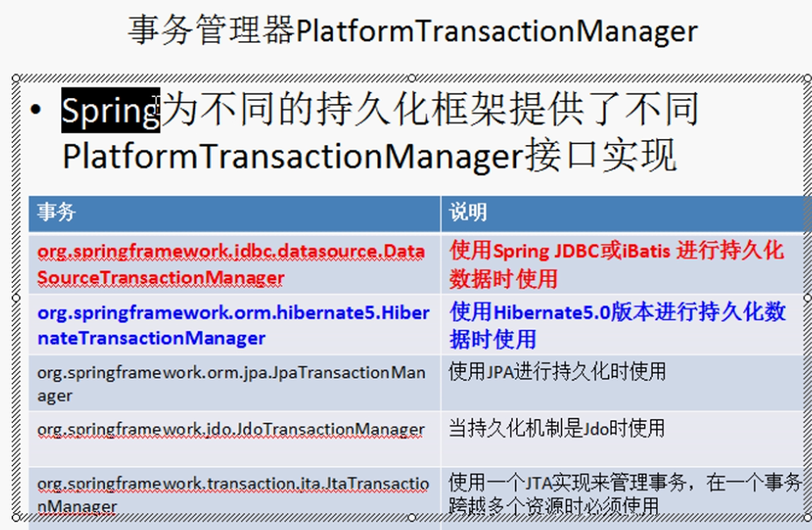

上面讲到的调用PlatformTransactionManager接口的getTransaction()的方法得到的是TransactionStatus接口的一个实现，这个接口的内容如下：

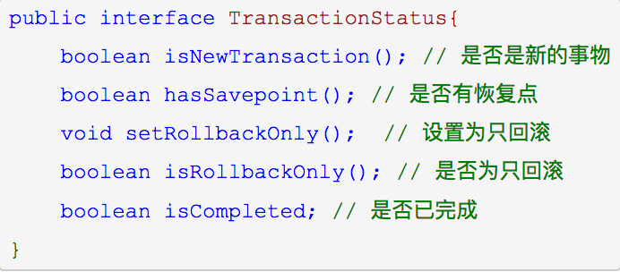

可以发现这个接口描述的是一些处理事务提供简单的控制事务执行和查询事务状态的方法，在回滚或提交的时候需要应用对应的事务状态。

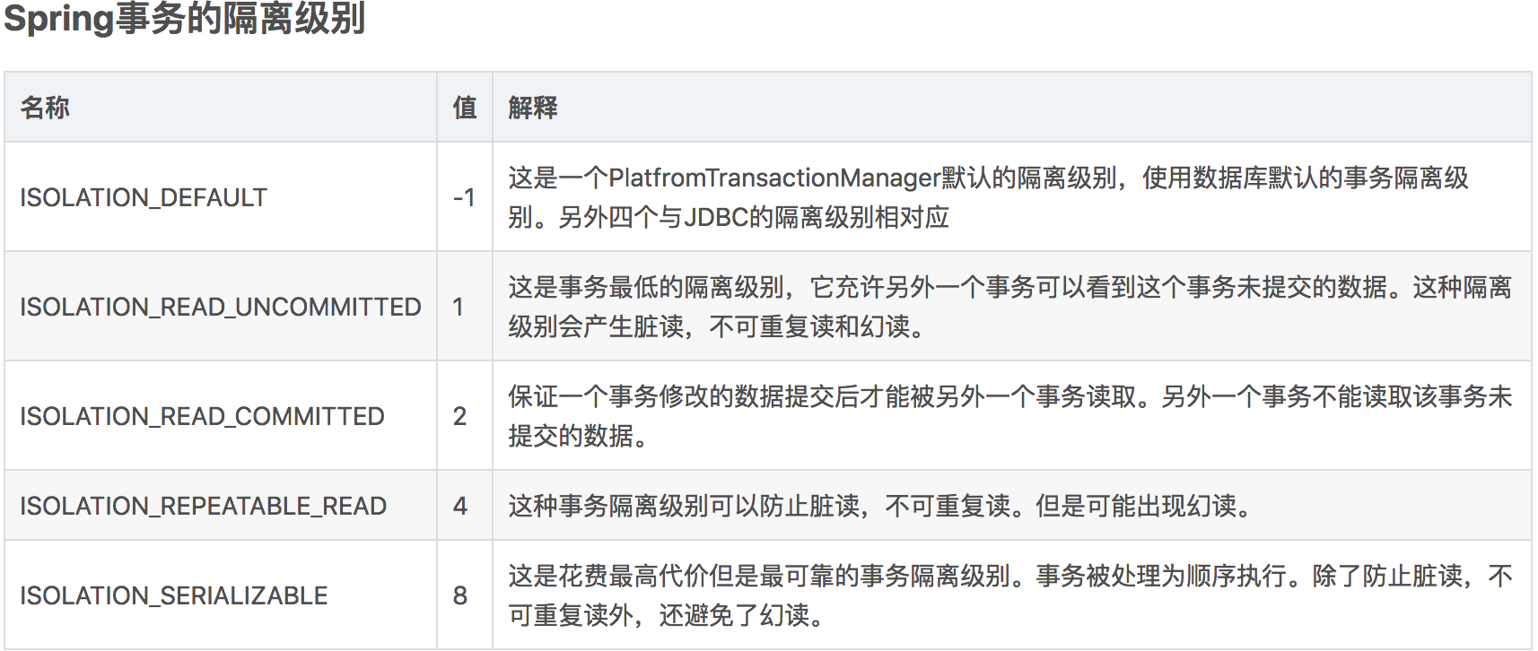

**事务的传播行为：**

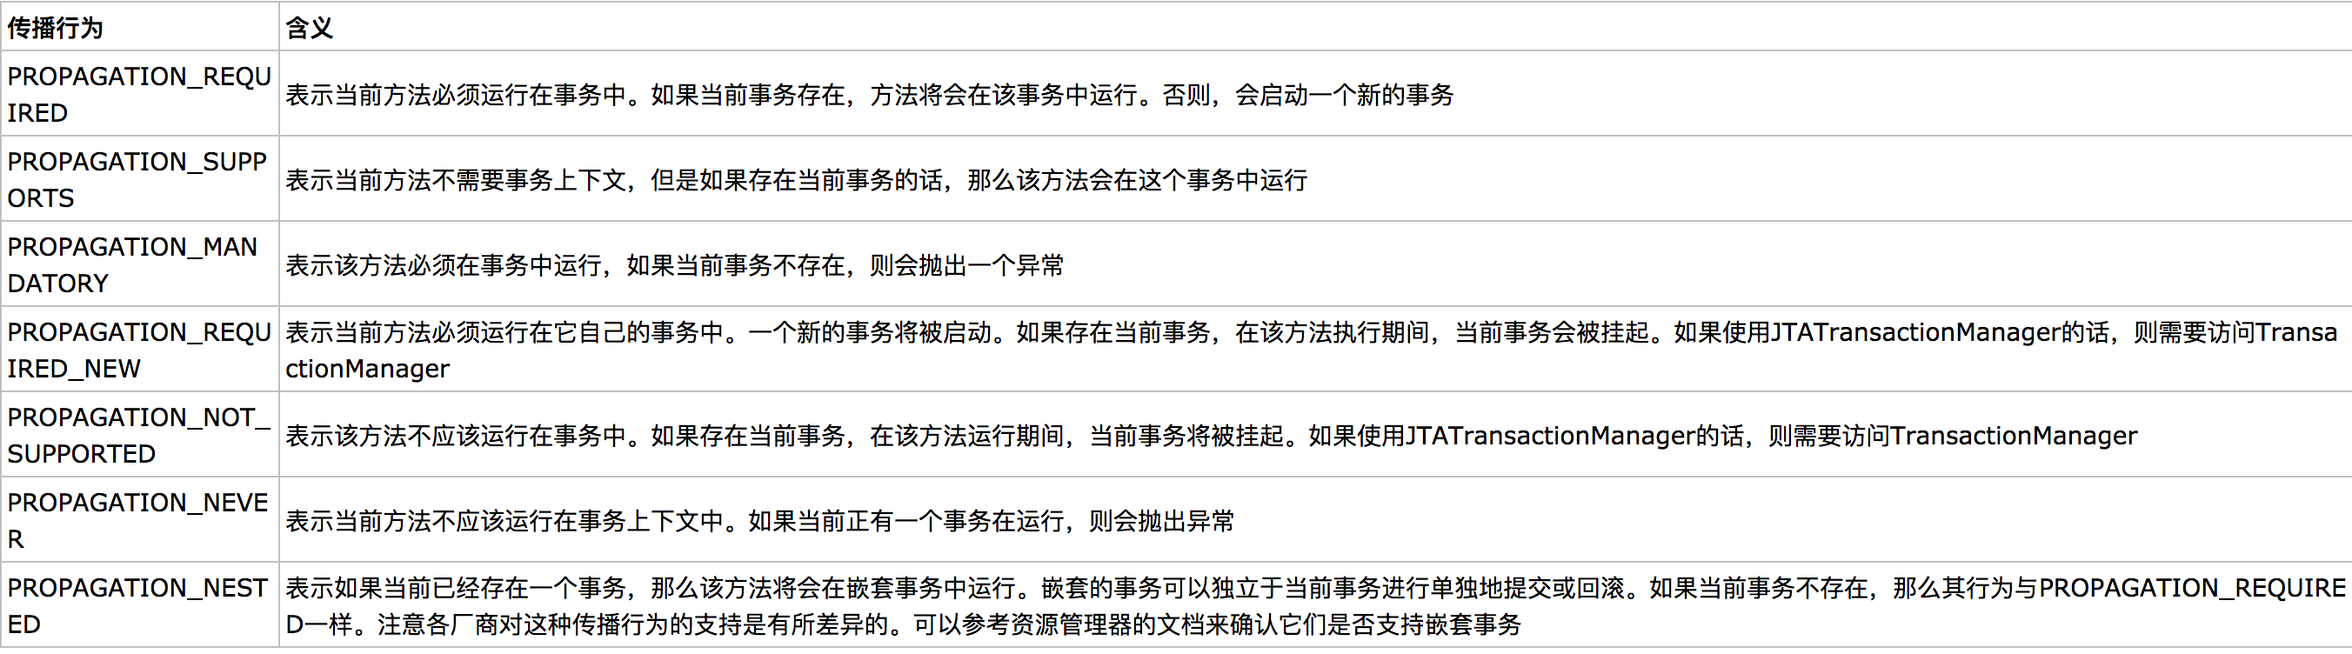

**Propagation_required**:支持当前的事务，这里举例说明，假设service层中存在两个事务方法分别是a方法和b方法，现在出现一个复杂情况需要在a方法中调用b方法，假如a方法有事务的话，则使用a的事务，假如a方法没有事务，b存在事务的话，则新建一个事务，把a的代码包进同一个事务。

PROPAGATION_REQUIRED应该是我们首先的事务传播行为。它能够满足我们大多数的事务需求。

**Propagation_supports：**接着上面的说:如果a方法存在事务，则使用a方法的事务，如果a方法中不存在事务则没有事务。

代码结构如下：

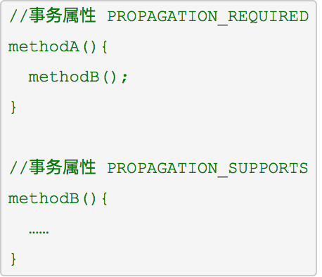

单纯的调用methodB时，methodB方法是非事务的执行的。当调用methdA时,methodB则加入了methodA的事务中,事务地执行。

**Propagation_mandatory:**如果a方法存在事务，则支持该事务，如果不存在则抛出异常。

**Propagation_requires_new:**a方法和b方法都存在事务，执行到b方法时，挂起a方法的事务，执行b的事务，b方法执行完之后，继续执行a方法的事务，也就是说两个方法是不在同一个事务里面的.

**Propagation_not_supported:b**方法以非事务方式运行，如果a存在事务，则挂起a方法的事务，然后以非事务的方式运行b方法的代码，执行完b方法的代码后，接着执行事务a方法。

**Propagation_never:**如果a方法存在事务则抛出异常。

**Propagation_nested:**可以设置保存点，最后这个不做重点讲解。

**事务超时：**

为了使应用程序很好地运行，事务不能运行太长的时间。因为事务可能涉及对后端数据库的锁定，所以长时间的事务会不必要的占用数据库资源。事务超时就是事务的一个定时器，在特定时间内事务如果没有执行完毕，那么就会自动回滚，而不是一直等待其结束。

**事务回滚机制：**

事务不回滚的都是采用的声明式事务或者是注解事务；编程式事务都是自己写代码手动回滚的，因此是不会出现不回滚的现象。

默认情况下，事务只有遇到运行期异常时才会回滚，而在遇到检查型异常时不会回滚。

但是你可以声明事务在遇到特定的检查型异常时像遇到运行期异常那样回滚。同样，你还可以声明事务遇到特定的异常不回滚，即使这些异常是运行期异常。

只有非只读事务才能回滚的，只读事务是不会回滚的

声明式事务和注解事务回滚的原理：当被切面切中或者是加了注解的方法中抛出了RuntimeException异常时，Spring会进行事务回滚。默认情况下是捕获到方法的RuntimeException异常，也就是说抛出只要属于运行时的异常（即RuntimeException及其子类）都能回滚；但当抛出一个不属于运行时异常时，事务是不会回滚的。

**事务不回滚的原因：**

Service方法中，把异常给try catch了，但catch里面只是打印了异常信息，没有手动抛出RuntimeException异常，也就是下面第一种情况。

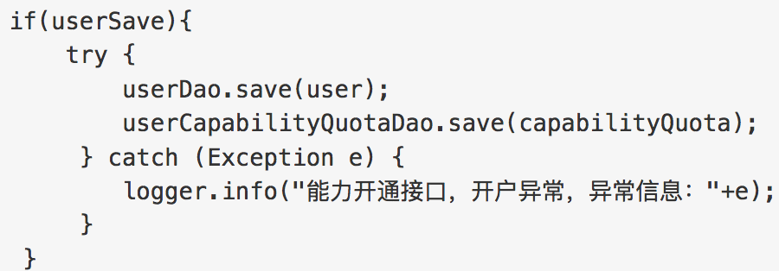

Service方法中，抛出的异常不属于运行时异常（如IO异常），因为Spring默认情况下是捕获到运行时异常就回滚。

**如何保证事务回滚：**

捕获异常，抛出运行时异常，回滚。当一个方法出错，另一个方法必然回滚

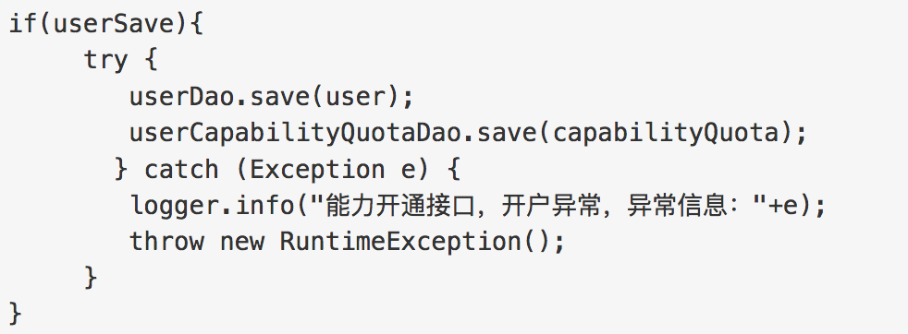

捕获异常，手动回滚

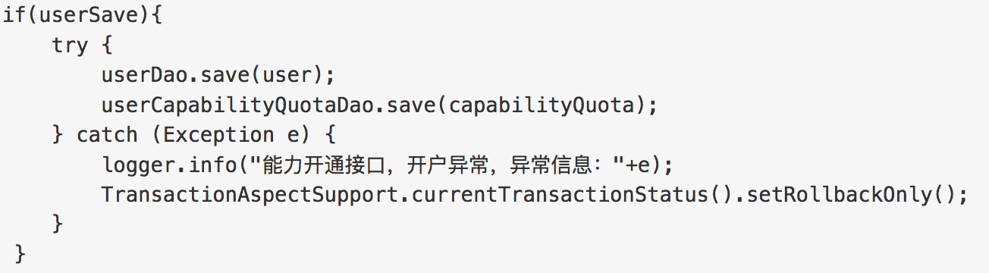

如果Service层会抛出不属于运行时异常也要能回滚，那么可以将Spring默认的回滚时的异常修改为Exception，这样就可以保证碰到什么异常都可以回滚。具体的设置方式也说下：

声明式事务，在配置里面添加一个rollback-for，代码如下：

<tx:method name="update*" propagation="REQUIRED" rollback-for="java.lang.Exception"/>

注解事务，直接在注解上面指定，代码如下

@Transactional(rollbackFor=Exception.class)

示例：

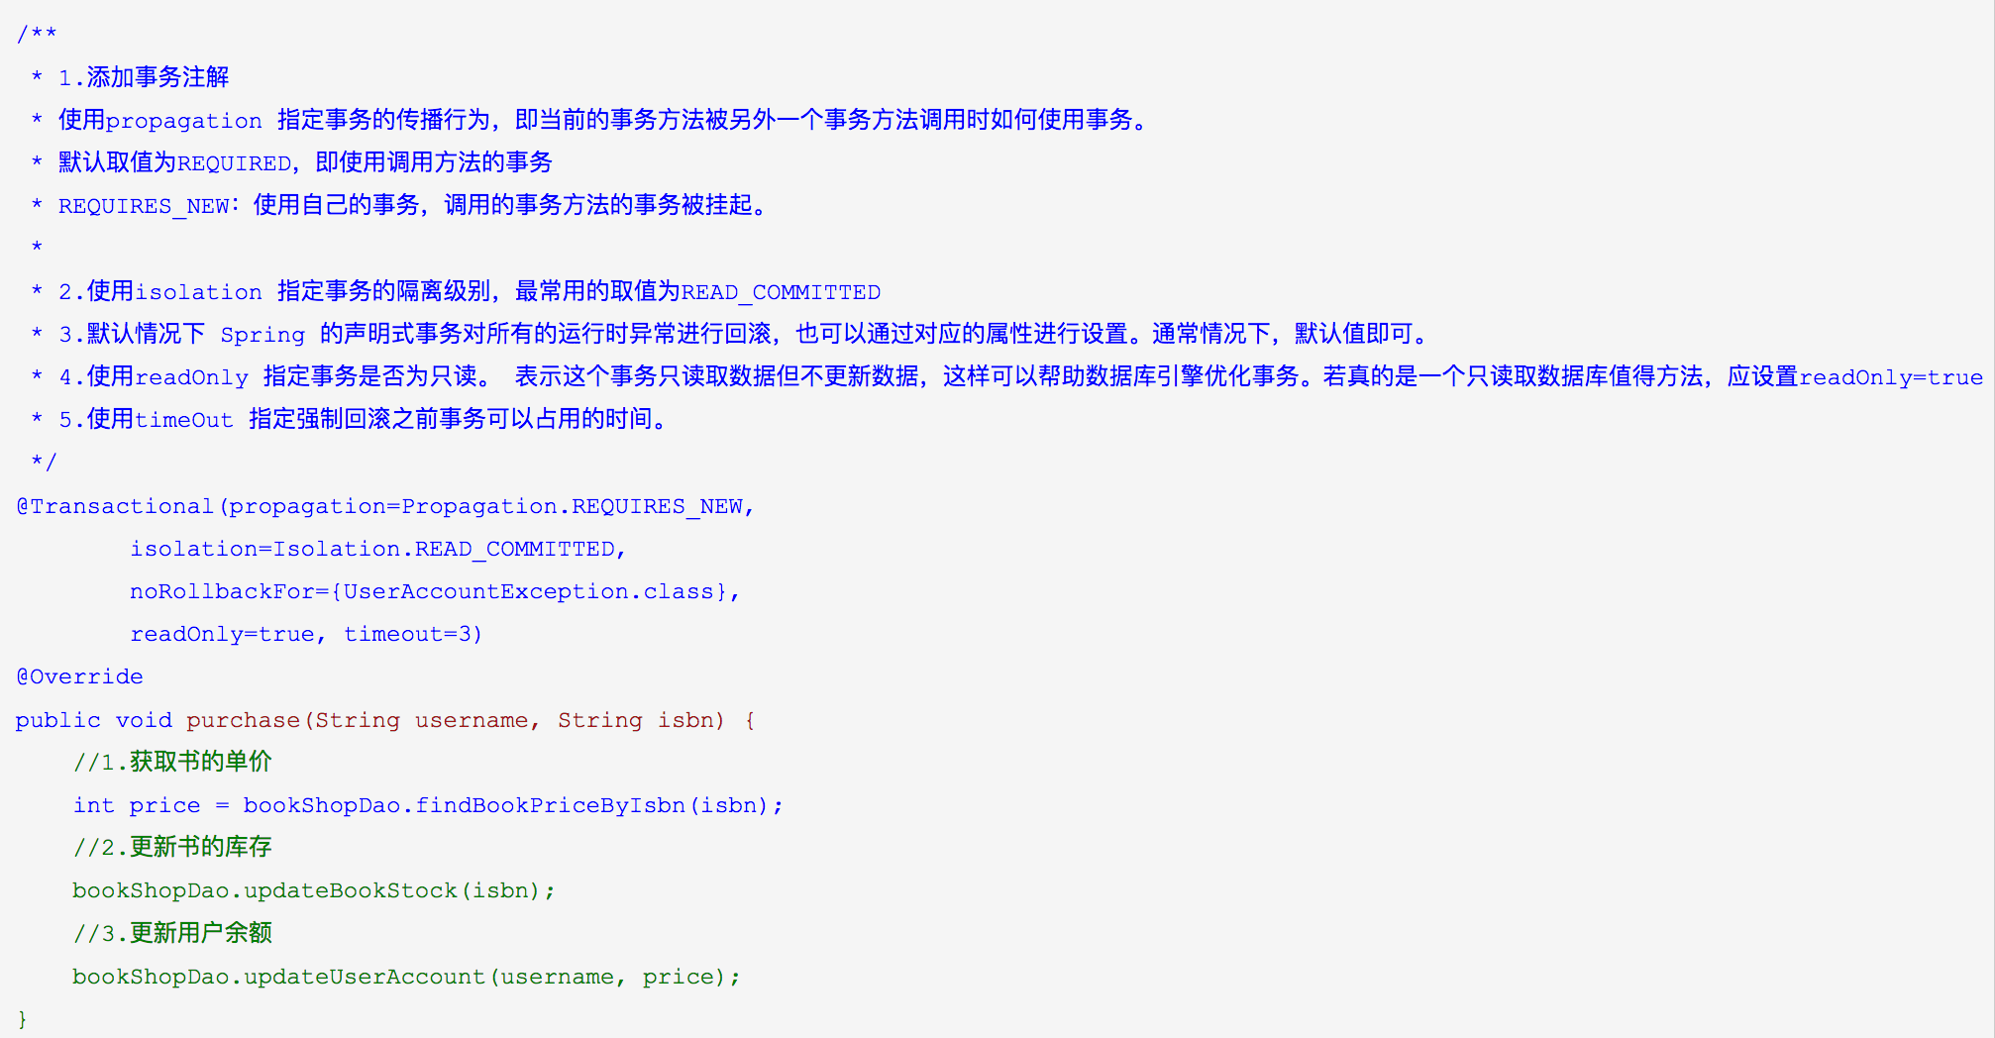

第一种 编程式事务管理（也就是通过编写代码来实现，一般不推荐使用）

第二种 声明式事务管理 （基于xml配置文件实现和基于注解实现），一般情况下我们都是使用通过注解实现。

**转账xml实现demo：**

实现A给B转账1000，A余额减少1000，B余额增加1000，期间人工制造异常，测试事务功能，检测是否两个步骤要么都成功，要么都失败。

修改bean.xml配置文件，新增了tx的约束：

<beans xmlns="http://www.springframework.org/schema/beans"

    xmlns:xsi="http://www.w3.org/2001/XMLSchema-instance"

    xmlns:context="http://www.springframework.org/schema/context"

    xmlns:aop="http://www.springframework.org/schema/aop"

    xmlns:tx="http://www.springframework.org/schema/tx"

    xsi:schemaLocation="http://www.springframework.org/schema/beans http://www.springframework.org/schema/beans/spring-beans.xsd

        http://www.springframework.org/schema/context http://www.springframework.org/schema/context/spring-context.xsd

        http://www.springframework.org/schema/aop http://www.springframework.org/schema/aop/spring-aop.xsd

        http://www.springframework.org/schema/tx http://www.springframework.org/schema/tx/spring-tx.xsd"

        >

<!-- 开启注解扫描

    1.到配置的包里扫描类、方法、属性是否有注解

-->

<context:component-scan base-package="com.gh.*"></context:component-scan>

<!-- 配置c3p0的连接池 -->

<bean id="dataSource" class="com.mchange.v2.c3p0.ComboPooledDataSource">

<property name="driverClass" value="com.mysql.jdbc.Driver"></property>

<!-- 上面这个已经过时，目前推荐使用下面这种 -->

<!-- <property name="driverClass" value="com.mysql.cj.jdbc.Driver"></property> -->

<property name="jdbcUrl" value="jdbc:mysql://localhost:3306/test"></property>

<property name="user" value="root"></property>

<property name="password" value="123456"></property>

</bean>

<!-- 配置事务管理器 -->

<bean id="transactionManager" class="org.springframework.jdbc.datasource.DataSourceTransactionManager">

<property name="dataSource" ref="dataSource"></property>

</bean>

<!-- 配置事务的增强 -->

<tx:advice id="advice" transaction-manager="transactionManager">

<!-- 做事务的操作 -->

<tx:attributes>

<!-- 设置哪些方法匹配事务，也就是事务要应用到哪些方法上：包含前缀account的方法 -->

<tx:method name="account*" propagation="REQUIRED" read-only="false" />

</tx:attributes>

</tx:advice>

<!-- 配置事务切面 -->

<aop:config>

<!-- 切入点 -->

<aop:pointcut expression="execution(* com.gh.test.UserService.*(..))" id="pointcut1"/>

<!-- 切面 -->

<aop:advisor advice-ref="advice" pointcut-ref="pointcut1"/>

</aop:config>

<!-- 配置jdbc模板 -->

<bean id="jdbcTemplate" class="org.springframework.jdbc.core.JdbcTemplate">

<property name="dataSource" ref="dataSource"></property>

</bean>

</beans>

UserDao类：

import java.util.List;

import java.util.Map;

import org.springframework.beans.factory.annotation.Autowired;

import org.springframework.context.annotation.Scope;

import org.springframework.jdbc.core.JdbcTemplate;

import org.springframework.stereotype.Service;

@Service(value="userDao")

@Scope(value="prototype")

public class UserDao {

@Autowired

private JdbcTemplate jdbcTemplate;

public void addMoney() {

String sql = "update user set salary = salary + ?  where id = ?";

jdbcTemplate.update(sql, 1000,1);

System.out.println("1号增加1000");

}

public void lessMoney() {

String sql = "update user set salary = salary - ?  where id = ?";

jdbcTemplate.update(sql, 1000,2);

System.out.println("2号减少1000");

}

}

UserService类：

import org.springframework.beans.factory.annotation.Autowired;

import org.springframework.stereotype.Service;

@Service("userService")

public class UserService {

@Autowired

private UserDao userDao;

public void query() {

userDao.query();

}

public void accountMoney() {

userDao.addMoney();

int i = 10/0;

userDao.lessMoney();

}

}

测试类：

import org.springframework.context.ApplicationContext;

import org.springframework.context.support.ClassPathXmlApplicationContext;

public class App {

public static void main(String[] args) {

ApplicationContext context = new ClassPathXmlApplicationContext(

"Spring-Module.xml");

UserService service = (UserService) context.getBean("userService");

service.accountMoney();

}

}

效果：

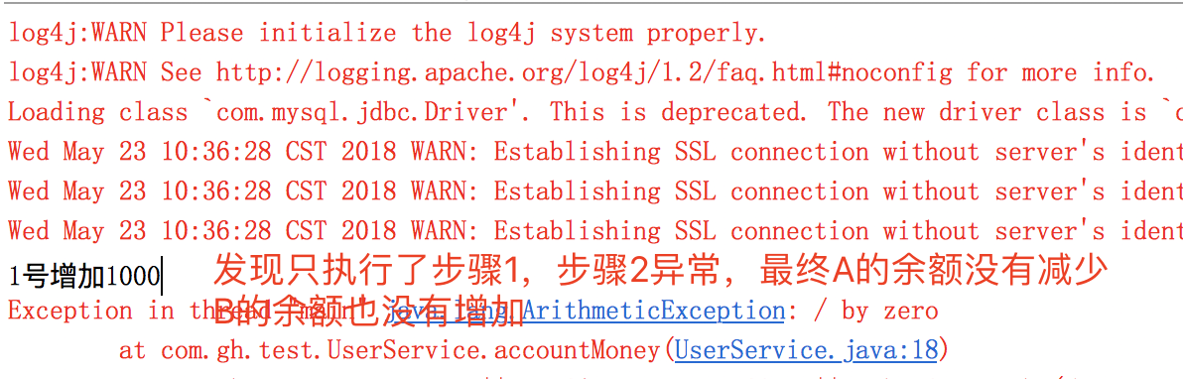

**基于注解实现：**

bean.xml配置文件：

<beans xmlns="http://www.springframework.org/schema/beans"

    xmlns:xsi="http://www.w3.org/2001/XMLSchema-instance"

    xmlns:context="http://www.springframework.org/schema/context"

    xmlns:aop="http://www.springframework.org/schema/aop"

    xmlns:tx="http://www.springframework.org/schema/tx"

    xsi:schemaLocation="http://www.springframework.org/schema/beans http://www.springframework.org/schema/beans/spring-beans.xsd

        http://www.springframework.org/schema/context http://www.springframework.org/schema/context/spring-context.xsd

        http://www.springframework.org/schema/aop http://www.springframework.org/schema/aop/spring-aop.xsd

        http://www.springframework.org/schema/tx http://www.springframework.org/schema/tx/spring-tx.xsd"

        >

<!-- 开启注解扫描

    1.到配置的包里扫描类、方法、属性是否有注解

-->

<context:component-scan base-package="com.gh.*"></context:component-scan>

<!-- 配置c3p0的连接池 -->

<bean id="dataSource" class="com.mchange.v2.c3p0.ComboPooledDataSource">

<property name="driverClass" value="com.mysql.jdbc.Driver"></property>

<!-- 上面这个已经过时，目前推荐使用下面这种 -->

<!-- <property name="driverClass" value="com.mysql.cj.jdbc.Driver"></property> -->

<property name="jdbcUrl" value="jdbc:mysql://localhost:3306/test"></property>

<property name="user" value="root"></property>

<property name="password" value="123456"></property>

</bean>

<!-- 配置事务管理器 -->

<bean id="transactionManager" class="org.springframework.jdbc.datasource.DataSourceTransactionManager">

<property name="dataSource" ref="dataSource"></property>

</bean>

<!-- 开启事务的注解 -->

<tx:annotation-driven transaction-manager="transactionManager"/>

<!-- 配置jdbc模板 -->

<bean id="jdbcTemplate" class="org.springframework.jdbc.core.JdbcTemplate">

<property name="dataSource" ref="dataSource"></property>

</bean>

</beans>

UserDao类和xml实现是一样的

UserService类：

import org.springframework.beans.factory.annotation.Autowired;

import org.springframework.stereotype.Service;

import org.springframework.transaction.annotation.Transactional;

@Service("userService")

@Transactional

public class UserService {

@Autowired

private UserDao userDao;

public void query() {

userDao.query();

}

public void accountMoney() {

userDao.addMoney();

int i = 10/0;

userDao.lessMoney();

}

}

其他与xml实现相同，因此不贴具体代码

1. **SpringMVC**
2. **基础知识**

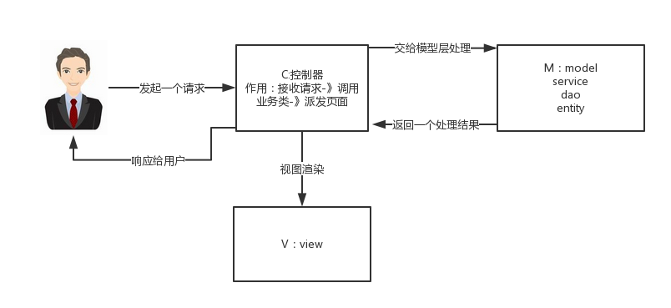

springmvc流程图

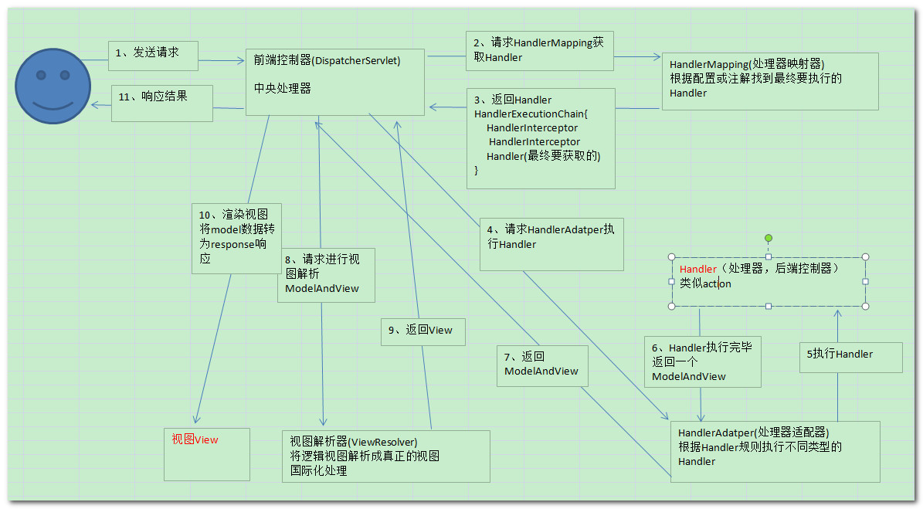

（1）用户发送请求至前端控制器DispatcherServlet。

（2）DispatcherServlet收到请求调用HandlerMapping处理器映射器。

（3）处理器映射器找到具体的处理器(可以根据xml配置、注解进行查找)，生成处理器对象及处理器拦截器(如果有则生成)一并返回给DispatcherServlet。

（4） DispatcherServlet调用HandlerAdapter处理器适配器。

（5）HandlerAdapter经过适配调用具体的处理器(Controller，也叫后端控制器)。

（6）Controller执行完成返回ModelAndView。

（7） HandlerAdapter将controller执行结果ModelAndView返回给DispatcherServlet。

（8） DispatcherServlet将ModelAndView传给ViewReslover视图解析器。

（9） ViewReslover解析后返回具体View。

（10）DispatcherServlet根据View进行渲染视图（即将模型数据填充至视图中）。

（11）DispatcherServlet响应用户。

**组件说明：**

以下组件通常使用框架提供实现：

DispatcherServlet：作为前端控制器，整个流程控制的中心，控制其它组件执行，统一调度，降低组件之间的耦合性，提高每个组件的扩展性。

HandlerMapping：通过扩展处理器映射器实现不同的映射方式，例如：配置文件方式，实现接口方式，注解方式等。 作用是根据请求的URL查找handler也就是我们通常所说的controller

HandlAdapter：通过扩展处理器适配器，支持更多类型的处理器。作用是执行handler，按照特定的规则（handlerAdapter要求的规则）去执行Handler，此处需要注意的是在编写handler时按照HandlerAdapter的要求去做，这样适配器才可以去正确执行Handler

ViewResolver：通过扩展视图解析器，支持更多类型的视图解析，例如：jsp、freemarker、pdf、excel等。

视图View：view是一个接口，实现类支持不同的view类型（jsp等）。

如下一个简单的流程总结：

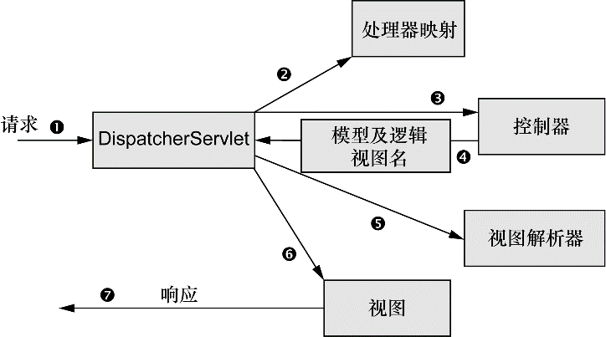

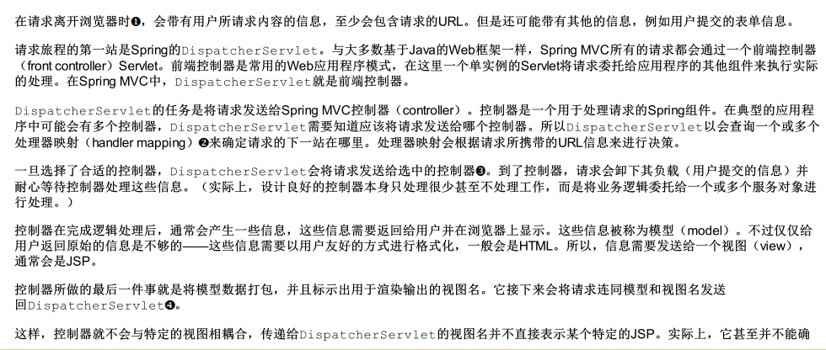

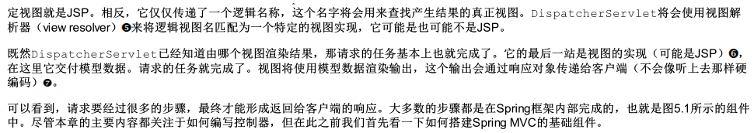

1. **SpringMVC的demo**

新建一个maven的web工程

工程结构图：

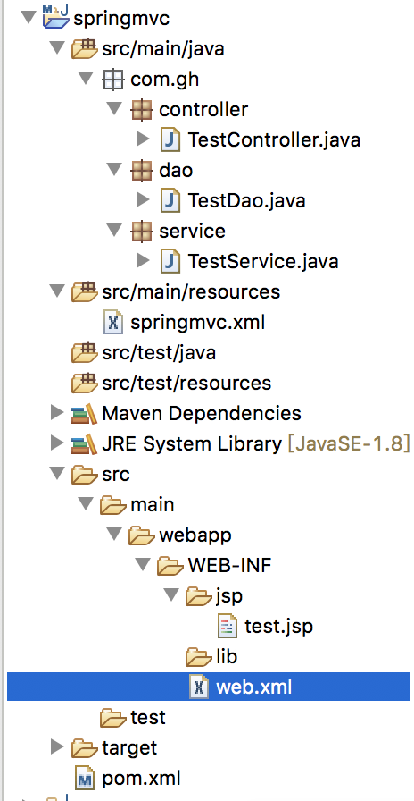

web.xml配置文件内容：

<?xml version="1.0" encoding="UTF-8"?>

<web-app xmlns:xsi="http://www.w3.org/2001/XMLSchema-instance"

xmlns="http://java.sun.com/xml/ns/javaee"

xsi:schemaLocation="http://java.sun.com/xml/ns/javaee http://java.sun.com/xml/ns/javaee/web-app_3_0.xsd"

id="WebApp_ID" version="3.0">

<!-- 工程名 -->

<display-name>springmvc</display-name>

<!-- 配置前端控制器 -->

<servlet>

<!-- servlet名称，这个随便取 -->

<servlet-name>springmvc</servlet-name>

<servlet-class>org.springframework.web.servlet.DispatcherServlet</servlet-class>

<!-- contextConfigLocation配置springMVC加载的配置文件（配置处理器映射器、适配器等待） 如果不配置contextConfigLocation，默认会加载/WEB-INF/springmvc-servlet.xml -->

<init-param>

<param-name>contextConfigLocation</param-name>

<param-value>classpath:springmvc.xml</param-value>

</init-param>

</servlet>

<servlet-mapping>

<servlet-name>springmvc</servlet-name>

<!-- 第一种：*.action,访问以.action结尾由DispatcherServlet进行解析 第二种：/,所有访问地址都由DispatcherServlet进行解析，对于静态文件的解析需要配置不让DispatcherServlet进行解析

使用此方式可以实现RESTful风格的URL 第三种：/*，这样配置不对，使用这种配置，最终要转发一个jsp页面时，仍然会由DispatcherServlet解析jsp地址，

不能根据JSP页面找到handler，会报错。 -->

<url-pattern>*.action</url-pattern>

</servlet-mapping>

<welcome-file-list>

<welcome-file>index.html</welcome-file>

<welcome-file>index.htm</welcome-file>

<welcome-file>index.jsp</welcome-file>

<welcome-file>default.html</welcome-file>

<welcome-file>default.htm</welcome-file>

<welcome-file>default.jsp</welcome-file>

</welcome-file-list>

</web-app>

springmvc.xml配置文件内容

<beans xmlns="http://www.springframework.org/schema/beans"

xmlns:xsi="http://www.w3.org/2001/XMLSchema-instance" xmlns:context="http://www.springframework.org/schema/context"

xmlns:aop="http://www.springframework.org/schema/aop" xmlns:mvc="http://www.springframework.org/schema/mvc"

xmlns:tx="http://www.springframework.org/schema/tx"

xsi:schemaLocation="http://www.springframework.org/schema/beans http://www.springframework.org/schema/beans/spring-beans.xsd

        http://www.springframework.org/schema/context http://www.springframework.org/schema/context/spring-context.xsd

        http://www.springframework.org/schema/mvc http://www.springframework.org/schema/mvc/spring-mvc.xsd

        http://www.springframework.org/schema/aop http://www.springframework.org/schema/aop/spring-aop.xsd

        http://www.springframework.org/schema/tx http://www.springframework.org/schema/tx/spring-tx.xsd">

<!-- 开启注解扫描 1.到配置的包里扫描类、方法、属性是否有注解 -->

<context:component-scan base-package="com.gh.*"></context:component-scan>

<!-- 处理器映射配置；所有适配器都实现了HandlerAdapter接口 -->

<bean

class="org.springframework.web.servlet.mvc.SimpleControllerHandlerAdapter"></bean>

<!-- 处理器映射器：将bean的name作为URL进行查找，需要配置Handler指定beanname（就是URL） -->

<bean

class="org.springframework.web.servlet.handler.BeanNameUrlHandlerMapping"></bean>

<!-- 配置视图解析器;解析JSP，默认使用jstl标签，classpath下得有jstl包 -->

<bean

class="org.springframework.web.servlet.view.InternalResourceViewResolver"></bean>

<!-- 配置handler -->

<bean name="/test.action" class="com.gh.controller.TestController"></bean>

<!-- 配置c3p0的连接池 -->

<bean id="dataSource" class="com.mchange.v2.c3p0.ComboPooledDataSource"

destroy-method="close">

<property name="driverClass" value="com.mysql.jdbc.Driver"></property>

<!-- 上面这个已经过时，目前推荐使用下面这种 -->

<!-- <property name="driverClass" value="com.mysql.cj.jdbc.Driver"></property> -->

<property name="jdbcUrl"

value="jdbc:mysql://localhost:3306/test?useSSL=false&amp;useUnicode=true&amp;characterEncoding=utf8"></property>

<property name="user" value="root"></property>

<property name="password" value="123456"></property>

<property name="minPoolSize" value="10"></property>

<property name="initialPoolSize" value="8"></property>

<property name="maxPoolSize" value="10"></property>

<property name="maxIdleTime" value="1000"></property>

<property name="acquireRetryAttempts" value="30"></property>

<property name="acquireRetryDelay" value="100"></property>

<property name="breakAfterAcquireFailure" value="false"></property>

</bean>

<!-- 配置事务管理器 -->

<bean id="transactionManager"

class="org.springframework.jdbc.datasource.DataSourceTransactionManager">

<property name="dataSource" ref="dataSource"></property>

</bean>

<!-- 开启事务的注解 -->

<tx:annotation-driven transaction-manager="transactionManager" />

<!-- 配置jdbc模板 -->

<bean id="jdbcTemplate" class="org.springframework.jdbc.core.JdbcTemplate">

<property name="dataSource" ref="dataSource"></property>

</bean>

</beans>

TestController类：

import javax.servlet.http.HttpServletRequest;

import javax.servlet.http.HttpServletResponse;

import org.springframework.beans.factory.annotation.Autowired;

import org.springframework.web.servlet.ModelAndView;

import org.springframework.web.servlet.mvc.Controller;

import com.gh.service.TestService;

/**

 * 实现controller

 * @author ghmac

 *

 */

public class TestController implements Controller{

@Autowired

private TestService testService;

@Override

public ModelAndView handleRequest(HttpServletRequest request, HttpServletResponse response) throws Exception {

/*

* 调用service查询数据库

*/

ModelAndView view = new ModelAndView();

view.addObject("list",testService.query());

//指定视图

view.setViewName("/WEB-INF/jsp/test.jsp");

return view;

}

}

TestService类：

import java.util.List;

import java.util.Map;

import org.springframework.beans.factory.annotation.Autowired;

import org.springframework.stereotype.Service;

import com.gh.dao.TestDao;

@Service

public class TestService {

@Autowired

private TestDao testDao;

public List<Map<String, Object>> query() {

return testDao.query();

}

}

TestDao类：

import java.util.List;

import java.util.Map;

import org.springframework.beans.factory.annotation.Autowired;

import org.springframework.jdbc.core.JdbcTemplate;

import org.springframework.stereotype.Repository;

@Repository

public class TestDao {

@Autowired

private JdbcTemplate jdbcTemplate;

public List<Map<String, Object>> query() {

String sql = "select * from user";

//调用jdbcTemplate对象里面的方法实现查询

List<Map<String, Object>> result = jdbcTemplate.queryForList(sql, new Object[] {});

System.out.println(result);

return result;

}

}

test.jsp文件：

<%@ page language="java" contentType="text/html; charset=UTF-8"

    pageEncoding="UTF-8"%>

<!DOCTYPE html PUBLIC "-//W3C//DTD HTML 4.01 Transitional//EN" "http://www.w3.org/TR/html4/loose.dtd">

<html>

<head>

<meta http-equiv="Content-Type" content="text/html; charset=UTF-8">

<title>Insert title here</title>

</head>

<body>

<div>welcome springmvc</div>

</body>

</html>

测试：

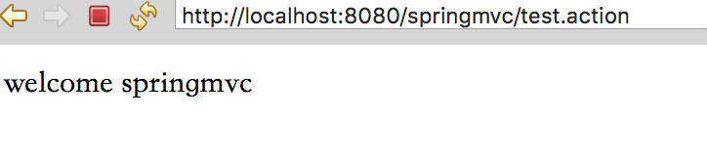

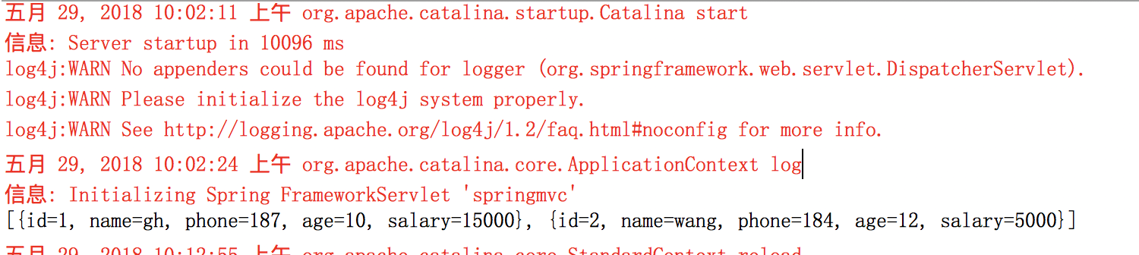

1. **映射器**

多个映射器可以共存，前端控制器判断URL能让哪些映射器映射，就让正确的映射器处理

非注解的映射器：

org.springframework.web.servlet.handler.BeanNameUrlHandlerMapping：只能单独配置controller

org.springframework.web.servlet.handler.SimpleUrlHandlerMapping：这个可以集中配置controller

1. **适配器**

非注解的适配器：

org.springframework.web.servlet.mvc.SimpleControllerHandlerAdapter：

org.springframework.web.servlet.mvc.HttpRequestHandlerAdapter：

注：如果我们在配置文件里面不配置适配器、映射器、视图解析器等，spring将使用默认的配置，该默认配置文件为/org/springframework/web/servlet/DispatcherServlet.properties

1. **MySQL版本问题**

注：我的MySQL版本是5.6.39-log，起初我用的MySQL驱动jar包是6.0.2的，此时驱动jar包比MySQL版本更新，出现无法建立连接的现象，当我将驱动jar包的版本换成5.0.2的时候就可以运行正常。

还有个问题是MySQL的高版本（MySQL 5.5.45+, 5.6.26+ and 5.7.6+）在配置连接的时候必须指定ssl是否开启

url=jdbc:mysql://127.0.0.1:3306/framework?characterEncoding=utf8&useSSL=true

1. **注解开发**

注解的适配器和映射器必须配对使用

在此我只贴出与非注解不一样的代码，web.xml保持不变，test.jsp代码不变，TestDao、TestService类保持不变

springmvc.xml代码如下：

<beans xmlns="http://www.springframework.org/schema/beans"

xmlns:xsi="http://www.w3.org/2001/XMLSchema-instance" xmlns:context="http://www.springframework.org/schema/context"

xmlns:aop="http://www.springframework.org/schema/aop" xmlns:mvc="http://www.springframework.org/schema/mvc"

xmlns:tx="http://www.springframework.org/schema/tx"

xsi:schemaLocation="http://www.springframework.org/schema/beans http://www.springframework.org/schema/beans/spring-beans.xsd

        http://www.springframework.org/schema/context http://www.springframework.org/schema/context/spring-context.xsd

        http://www.springframework.org/schema/mvc http://www.springframework.org/schema/mvc/spring-mvc.xsd

        http://www.springframework.org/schema/aop http://www.springframework.org/schema/aop/spring-aop.xsd

        http://www.springframework.org/schema/tx http://www.springframework.org/schema/tx/spring-tx.xsd">

<!-- 开启注解扫描 1.到配置的包里扫描类、方法、属性是否有注解 -->

<context:component-scan base-package="com.gh.*"></context:component-scan>

<!-- 注解映射器 -->

<bean class="org.springframework.web.servlet.mvc.method.annotation.RequestMappingHandlerMapping"></bean>

<!-- 注解适配器 -->

<bean class="org.springframework.web.servlet.mvc.method.annotation.RequestMappingHandlerAdapter"></bean>

<!-- 使用此配置代替上边两个注解映射器和适配器；此配置默认会加载很多参数绑定方法，比如json转换解析器就默认加载了；实际开发我们使用这个 -->

<!-- <mvc:annotation-driven></mvc:annotation-driven> -->

<!-- 配置c3p0的连接池 -->

<bean id="dataSource" class="com.mchange.v2.c3p0.ComboPooledDataSource"

destroy-method="close">

<property name="driverClass" value="com.mysql.jdbc.Driver"></property>

<property name="jdbcUrl" value="jdbc:mysql://localhost:3306/test?useSSL=false&amp;useUnicode=true&amp;characterEncoding=utf8"></property>

<property name="user" value="root"></property>

<property name="password" value="123456"></property>

<property name="minPoolSize" value="10"></property>

<property name="initialPoolSize" value="8"></property>

<property name="maxPoolSize" value="10"></property>

<property name="maxIdleTime" value="1000"></property>

<property name="acquireRetryAttempts" value="30"></property>

<property name="acquireRetryDelay" value="100"></property>

<property name="breakAfterAcquireFailure" value="false"></property>

</bean>

<!-- 配置事务管理器 -->

<bean id="transactionManager"

class="org.springframework.jdbc.datasource.DataSourceTransactionManager">

<property name="dataSource" ref="dataSource"></property>

</bean>

<!-- 开启事务的注解 -->

<tx:annotation-driven transaction-manager="transactionManager" />

<!-- 配置jdbc模板 -->

<bean id="jdbcTemplate" class="org.springframework.jdbc.core.JdbcTemplate">

<property name="dataSource" ref="dataSource"></property>

</bean>

</beans>

TestController类：

import javax.servlet.http.HttpServletRequest;

import javax.servlet.http.HttpServletResponse;

import org.springframework.beans.factory.annotation.Autowired;

import org.springframework.stereotype.Controller;

import org.springframework.web.bind.annotation.RequestMapping;

import org.springframework.web.servlet.ModelAndView;

import com.gh.service.TestService;

//使用此注解标识一个控制器

@Controller

public class TestController{

@Autowired

private TestService testService;

@RequestMapping("/query.action")

public ModelAndView query(HttpServletRequest request, HttpServletResponse response) throws Exception {

/*

* 调用service查询数据库

*/

ModelAndView view = new ModelAndView();

view.addObject("list",testService.query());

//指定视图

view.setViewName("/WEB-INF/jsp/test.jsp");

return view;

}

}

测试：

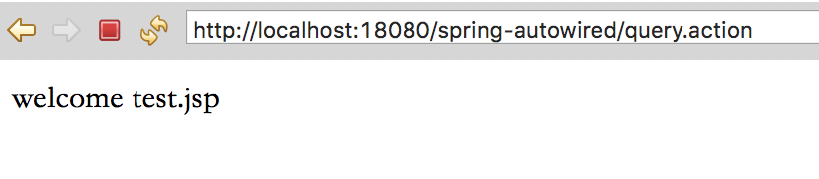

1. **纯注解开发，完全不配置web.xml**

步骤1：配置jar依赖，pom.xml，我们使用spring4.3.0及以上版本，版本过低或过高在我测试时都报错了。此处省略具体代码，参见github项目：springmvc-annotation

步骤2：扩展 AbstractAnnotation-ConfigDispatcherServletInitializer

|  |
| --- |
| /**  * 扩展 AbstractAnnotation-ConfigDispatcherServletInitializer 的任意类都会自动地配置 Dispatcher-Servlet 和 Spring 应用上下文，  * Spring 的应用上下文会位于应用程序的 Servlet 上下文之中。  * **@author** Test  *  */  **public** **class** SpittrWebAppInitializer **extends** AbstractAnnotationConfigDispatcherServletInitializer{  @Override  **protected** Class<?>[] getRootConfigClasses() {  **return** **new** Class<?>[] {RootConfig.**class**};  }  @Override  **protected** Class<?>[] getServletConfigClasses() {  //指定配置类  **return** **new** Class<?>[] {WebConfig.**class**};  }  @Override  **protected** String[] getServletMappings() {  //将DispatcherServlet映射到"/"  **return** **new** String[]{ "/" };  }  } |

步骤3：配置自己的配置类

|  |
| --- |
| @Configuration  //useDefaultFilters=false 禁用默认的过滤规则；  @ComponentScan(value="com.gh.web",useDefaultFilters=**false**)  @EnableWebMvc//启用 Spring MVC  **public** **class** WebConfig **extends** WebMvcConfigurerAdapter{  //配置jsp视图解析器  @Bean  **public** ViewResolver viewResolver() {  InternalResourceViewResolver viewResolver = **new** InternalResourceViewResolver();  viewResolver.setPrefix("/WEB-INF/views/");  viewResolver.setSuffix(".jsp");  viewResolver.setExposeContextBeansAsAttributes(**true**);  **return** viewResolver;  }    //配置静态资源的处理，比如css，jsp，html等  @Override  **public** **void** configureDefaultServletHandling(DefaultServletHandlerConfigurer configurer) {  configurer.enable();  }  } |

配置根配置类

|  |
| --- |
| @Configuration  @ComponentScan(basePackages="com.gh",  //配置不扫描带EnableWebMvc注解的类  excludeFilters= {  @Filter(type=FilterType.***ANNOTATION***,value=EnableWebMvc.**class**)  }  )  **public** **class** RootConfig {  } |

声明一个控制器

|  |
| --- |
| //声明一个控制器  @Controller  **public** **class** HelloController {  @RequestMapping("/")  **public** String home() {  //视图名 为home  **return** "home";  }  } |

在如下结构下新建home.jsp

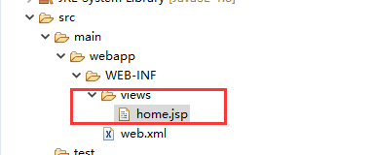

|  |
| --- |
| <%@ page language=*"java"* contentType=*"text/html; charset=ISO-8859-1"*  pageEncoding=*"ISO-8859-1"*%>  <!DOCTYPE html>  <html>  <head>  <meta charset=*"ISO-8859-1"*>  <title>Insert title here</title>  </head>  <body>  <div>welcome springmvc</div>  </body>  </html> |

启动服务器测试

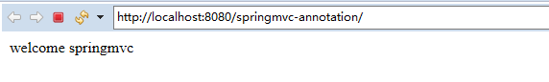

1. **源码分析**

第一步：前端控制器DispatcherServlet接收请求调用doDispatch()方法

第二步：前端控制器调用处理器映射器查找handler

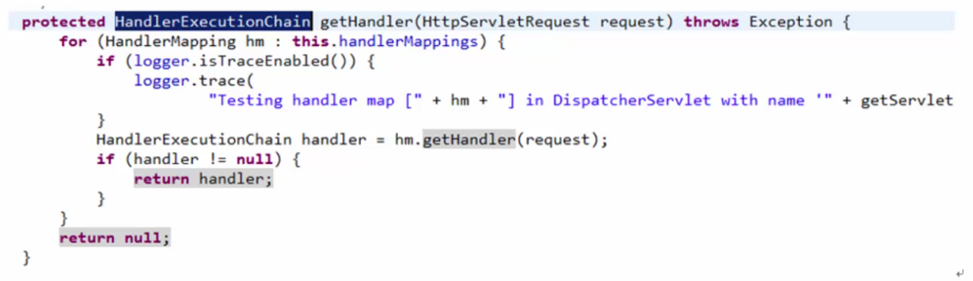

第三步：调用处理器适配器执行handler，得到执行结果modelAndView

第四步：视图渲染，将model的数据填充到request域



1. **视图解析器的前后缀**

在springmvc.xml文件中添加配置

<!-- 配置视图解析器;解析JSP，默认使用jstl标签，classpath下得有jstl包 -->

<bean class="org.springframework.web.servlet.view.InternalResourceViewResolver">

<!-- 配置前缀和后缀，这样在指定jsp路径的时候就可以省略前缀路径和后缀格式名 -->

<property name="prefix" value="/WEB-INF/jsp/"></property>

<property name="suffix" value=".jsp"></property>

</bean>

TestController类变化如下：

@RequestMapping("/query.action")

public ModelAndView query(HttpServletRequest request, HttpServletResponse response) throws Exception {

/*

* 调用service查询数据库

*/

ModelAndView view = new ModelAndView();

view.addObject("list",testService.query());

//指定视图

view.setViewName("test");

return view;

}

/WEB-INF/jsp/test.jsp全路径变成了test

1. **mock 测试Spring MVC**

从 Spring 3.2 开始，我们可以按照控制器的方式来测试 Spring MVC 中的控制器了，而不仅仅是作为 POJO 进行测试。 Spring 现在包含了一种 mock Spring MVC 并针对控制器执行 HTTP 请求的机制。这样的话，在测试控制器的时候，就没有必要再启动 Web 服务器和 Web 浏览器了。

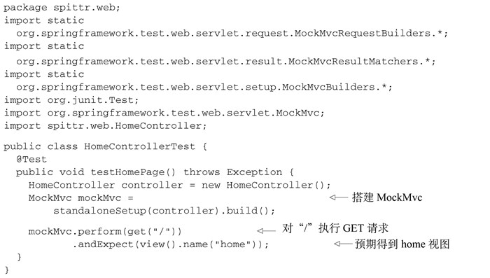

1. **渲染 Web 视图**
2. **视图解析原理**

将控制器中请求处理的逻辑和视图中的渲染实现解耦是 Spring MVC 的一个重要特性。

InternalResourceViewResolver 的视图解析器。在它的配置中，为了得到视图的名字，会使用 “/WEB-INF/views/” 前缀和 “.jsp” 后缀，从而确定来渲染模型的 JSP 文件的物理位置。现在，我们回过头来看一下视图解析的基础知识以及 Spring 提供的其他视图解析器。

Spring MVC 定义了一个名为 ViewResolver 的接口，它大致如下所示：

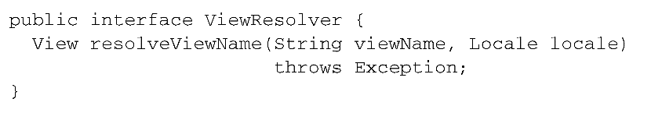

当给 resolveViewName() 方法传入一个视图名和 Locale 对象时，它会返回一个 View 实例。 View 是另外一个接口，如下所示：

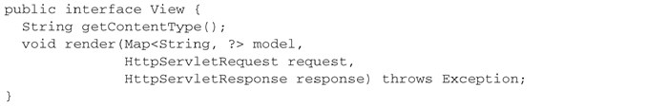

View 接口的任务就是接受模型以及 Servlet 的 request 和 response 对象，并将输出结果渲染到 response 中。

这看起来非常简单。我们所需要做的就是编写 ViewResolver 和 View 的实现，将要渲染的内容放到 response 中，进而展现到用户的浏览器中。

实际上，我们并不需要这么麻烦。尽管我们可以编写 ViewResolver 和 View 的实现，在有些特定的场景下，这样做也是有必要的，但是一般来讲，我们并不需要关心这些接口。我在这里提及这些接口只是为了让你对视图解析内部如何工作有所了解。 Spring 提供了多个内置的实现。

**Spring 自带了 13 个视图解析器**

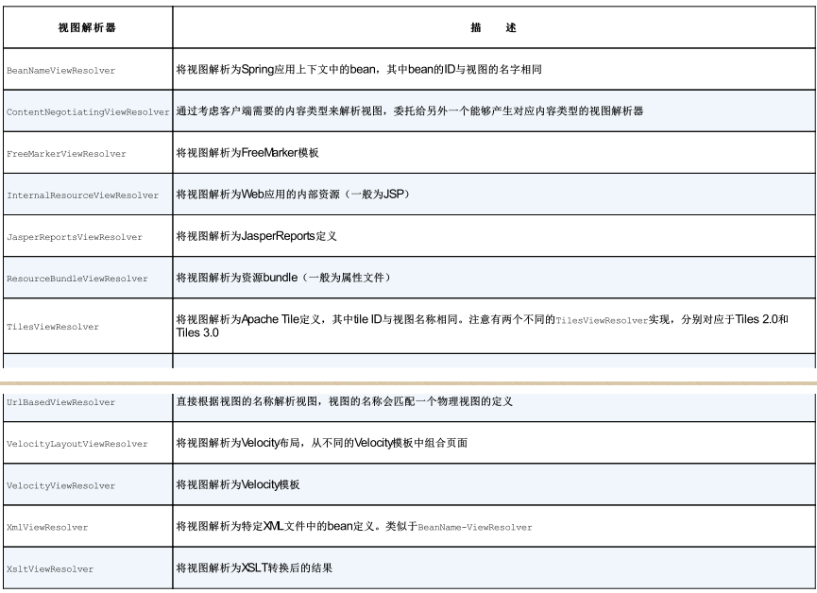

Spring 4 和 Spring 3.2 支持表 6.1 中的所有视图解析器。 Spring 3.1 支持除 Tiles 3 TilesViewResolver 之外的所有视图解析器。

对于表中的大部分视图解析器来讲，每一项都对应 Java Web 应用中特定的某种视图技术。 InternalResourceViewResolver 一般会用于 JSP ， TilesViewResolver 用于 Apache Tiles 视图，而 FreeMarkerViewResolver 和 VelocityViewResolver 分别对应FreeMarker 和 Velocity 模板视图。

1. **请求参数**
2. **校验表单数据（参数）**

Spring 对 Java 校验 API （ Java Validation API ，又称 JSR-303 ）的支持。从 Spring 3.0 开始，在 Spring MVC 中提供了对 Java 校验 API 的支持。在 Spring MVC 中要使用 Java 校验 API 的话，并不需要什么额外的配置。只要保证在类路径下包含这个 Java API 的实现即可，比如 Hibernate Validator 。

Java 校验 API 定义了多个注解，这些注解可以放到属性上，从而限制这些属性的值。所有的注解都位于 javax.validation.constraints 包中。

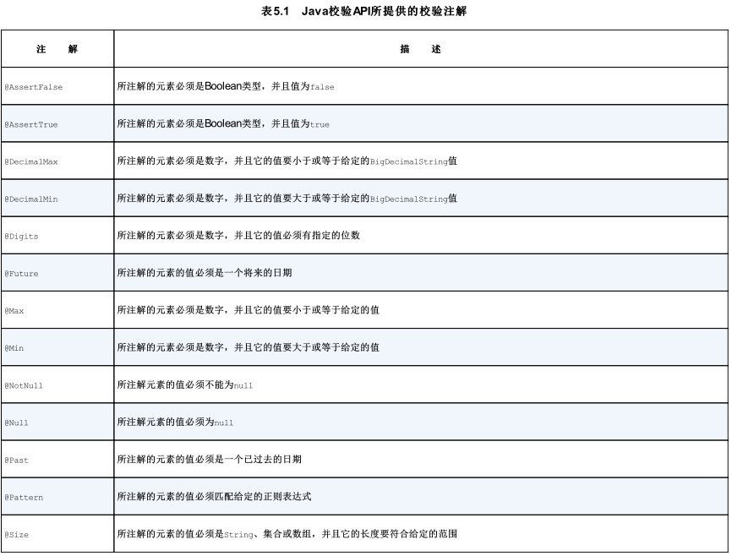

使用：

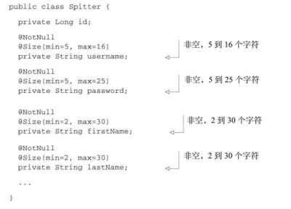

1. **设置参数可选，配置默认值**

**问题描述**：一个http请求中，有些参数用户可以选择传，或者不传，如果用户不传则使用默认值。Spring中的配置。

@RequestMapping("/searchresult")

**public** ModelAndView basicSearch(HttpServletRequest request,@RequestParam("q") String queryStr,

@RequestParam(value = "page", required = **false**, defaultValue = "0") **int** pageNum) {

}

1. **spring参数校验，统一错误返回**

@NotEmpty 用在集合类上面

@NotBlank 用在String上面

@NotNull 用在基本类型上

实体类

|  |
| --- |
| **public class** TelRemindRecordEntity{  @ApiModelProperty(value = **"主键ID"**, required = **false**)  **private** String **recordId**;  @NotBlank(message = **"电话提醒主表id不能为空"**)  **private** String **telRemindId**;  @NotBlank(message = **"处理意见不能为空"**)  **private** String **opinion**;  } |

编写错误拦截器

|  |
| --- |
| **import** org.springframework.validation.FieldError; **import** org.springframework.web.bind.MethodArgumentNotValidException; **import** org.springframework.web.bind.annotation.ControllerAdvice; **import** org.springframework.web.bind.annotation.ExceptionHandler; **import** org.springframework.web.bind.annotation.ResponseBody; **import** javax.servlet.http.HttpServletRequest; **import** java.util.HashMap; **import** java.util.Map; */**  * 校验参数错误的统一拦截处理  */* @ControllerAdvice *//如果返回的为json数据或其它对象，添加该注解* @ResponseBody **public class** GlobalArgsErrorHandler {   *//添加全局异常处理流程，根据需要设置需要处理的异常* @ExceptionHandler(value = MethodArgumentNotValidException.**class**)  **public** Object MethodArgumentNotValidHandler(HttpServletRequest request,  MethodArgumentNotValidException exception) **throws** Exception {  Map invalidArgument = **new** HashMap();  *//解析原错误信息，封装后返回，此处返回非法的字段名称，原始值，错误信息* **for** (FieldError error : exception.getBindingResult().getFieldErrors()) {  invalidArgument.put(**"message"**, error.getDefaultMessage());  invalidArgument.put(**"data"**, error.getField());  invalidArgument.put(**"status"**, **"400"**);  }  **return** invalidArgument;  } } |

使用处@Valid

|  |
| --- |
| @PostMapping(**"/saveTelRemind"**) @ResponseBody **public** JSONObject saveTelRemind(HttpServletRequest request, @Valid @RequestBody TelRemindRecordEntity telRemindRecord) {  //方法体省略  } |

测试：

调用saveTelRemind接口，数据返回

{

"data": "selfRepaymentAbility",

"message": "处理意见不能为空",

"status": 400

}

1. **Spring引入多个配置文件properties**

**描述：**有时会在spring配置文件里面引入多个配置文件，properties文件，此时一共提供两种方法

方法1:

<context:property-placeholder location=*"classpath:SystemContext.properties,classpath:jdbc.properties"* />

方法2：

<!-- 引入数据库配置 -->

<bean id=*"propertyConfigurer"* class=*"org.springframework.beans.factory.config.PropertyPlaceholderConfigurer"*>

<property name=*"locations"*>

<list>

<value>classpath:jdbc.properties</value>

<value>classpath:SystemContext.properties</value>

</list>

</property>

</bean>

方法3：直接在spring配置文件里面引入

<import resource=*"dao.xml"* />

方法4：

<context-param>

<param-name>contextConfigLocation</param-name>

<param-value>classpath:spring/context.xml, classpath:spring/service.xml</param-value>

</context-param>

**Web.xml的完整配置：**

<?xml version=*"1.0"* encoding=*"UTF-8"*?>

<web-app xmlns:xsi=*"http://www.w3.org/2001/XMLSchema-instance"* xmlns=*"http://java.sun.com/xml/ns/javaee"* xmlns:web=*"http://java.sun.com/xml/ns/javaee/web-app_2_5.xsd"*

xsi:schemaLocation=*"http://java.sun.com/xml/ns/javaee http://java.sun.com/xml/ns/javaee/web-app_2_5.xsd"* id=*"splt"* version=*"2.5"*>

<context-param>

<param-name>contextConfigLocation</param-name>

<param-value>classpath:spring/context.xml, classpath:spring/service.xml</param-value>

</context-param>

<listener>

<listener-class>org.springframework.web.context.ContextLoaderListener</listener-class>

</listener>

<listener>

<listener-class>org.springframework.web.util.IntrospectorCleanupListener</listener-class>

</listener>

<session-config>

<session-timeout>15</session-timeout>

</session-config>

<filter>

<display-name>LoginCheckFilter</display-name>

<filter-name>LoginCheckFilter</filter-name>

<filter-class>com.boarsoft.common.filter.LoginCheckFilter</filter-class>

<init-param>

<param-name>login</param-name>

<param-value>/index.jsp</param-value>

</init-param>

<init-param>

<param-name>uncheck</param-name>

<param-value>/index.jsp,/sys/logout.do,/sys/login.do,/sys/check</param-value>

</init-param>

</filter>

<filter-mapping>

<filter-name>LoginCheckFilter</filter-name>

<url-pattern>*.jsp</url-pattern>

</filter-mapping>

<filter-mapping>

<filter-name>LoginCheckFilter</filter-name>

<url-pattern>*.html</url-pattern>

</filter-mapping>

<!-- TODO RequestFilter -->

<filter>

<filter-name>struts2</filter-name>

<filter-class>org.apache.struts2.dispatcher.filter.StrutsPrepareAndExecuteFilter</filter-class>

</filter>

<filter-mapping>

<filter-name>struts2</filter-name>

<url-pattern>*.do</url-pattern>

</filter-mapping>

<welcome-file-list>

<welcome-file>index.htm</welcome-file>

</welcome-file-list>

</web-app>

1. **Web工程配置无web.xml也不报错**

一般情况下web工程，没有web.xml都会报错，在此我们可以通过maven的配置来让其不报错

|  |
| --- |
| <!-- web项目工程配置没有web.xml也不报错 -->  <build>  <plugins>  <plugin>  <groupId>org.apache.maven.plugins</groupId>  <artifactId>maven-war-plugin</artifactId>  <version>2.4</version>  <configuration>  <failOnMissingWebXml>false</failOnMissingWebXml>  </configuration>  </plugin>  </plugins>  </build> |

1. **安安**